Materiál do Vedeckej rady TUZVO
dňa 26. 04. 2016

K bodu 2

SPRÁVA O VEDECKOVÝSKUMNEJ ČINNOSTI
TECHNICKEJ UNIVERZITY VO ZVOLENE ZA ROK 2015

Návrh na uznesenie:
- schváliť bez pripomienok
- schváliť s pripomienkami
- neschváliť
Predkladá:
doc. Dr. Ing. Jaroslav Šálka
prorektor pre VVČ
Obsah

Úvod............................................................................................................................................3
1 Hodnotenie TUZVO Akreditačnou komisiou a rankingovou a ratingovou agentúrou 6
1.1 Komplexná akreditácia univerzity 6
1.2 Hodnotenie vysokých škôl Akademickou rankingovou a ratingovou agentúrou (ARRA) 10
2 Personálne a informačné zabezpečenie vedecko-výskumnej a vedecko-technickej činnosti 11
2.1 Personálne zabezpečenie výskumnej činnosti 11
2.2 Vedecký kvalifikačný rast na Technickej univerzite vo Zvolene 12
2.3 Informačné zabezpečenie výskumnej činnosti 13
3 Výsledky dosiahnuté pri riešení projektov vedy a výskumu 15
3.1 Medzinárodná spolupráca a projekty vedeckej a vedecko-technickej spolupráce 15
3.2 Výskumné projekty zo Štrukturálnych fondov EÚ 18
3.3 Projekty podporované z domácich grantových schém - VEGA, KEGA 20
3.4 Projekty podporované z domácich grantových schém – APVV 21
3.5 Ostatné výskumné projekty 21
3.6 Inštitucionálne projekty - IPA 22
3.7 Vyhodnotenie žiadostí a úspešnosť podávania projektov 23
3.8 Zdroje financovania 24
4 Publikačná a umelecká činnosť na Technickej univerzite vo Zvolene 27
4.1 Publikačná činnosť 28
4.2 Publikačná činnosť doktorandov 29
4.3 Umelecká činnosť 33
5 Transfer technológií a priemyselno-právna ochrana vo forme patentov, úžitkových vzorov a dizajnov 33
6 Prezentácia výsledkov výskumu TUZVO odbornej verejnosti 36
6.1 Vedecko-odborné a verejné podujatia 36
6.2 Festival vedy – Európska noc výskumníkov 2015 37
6.3 Týždeň vedy a techniky na Slovensku 37
6.4 Študentská vedecká odborná činnosť 39
7 Systém kvality 41
Záver 43
Vyhodnotenie plnenia opatrení z Vedeckej rady TUZVO pre rok 2015 45
Návrhy opatrení na rok 2016 47

Úvod

Výskum a vývoj zohráva v spoločnosti čoraz významnejšiu úlohu. Od výskumníkov sa očakáva, že ich výsledky prispejú k hospodárskemu rastu, tvorbe pracovných miest a napomôžu riešeniu veľkých spoločenských výziev. Zároveň sa v súlade s európskym trendom očakáva lepšie prepojenie výskumu a inovácií a úzka spolupráca verejnej a súkromnej sféry. Charakteristickou črtou súčasného prostredia výskumu a vývoja v Európe je jeho výrazná internacionalizácia. Slovenská republika ako členský štát EÚ sa prihlásila k princípom budovaného Európskeho výskumného priestoru (ERA), ktorý má byť založený na excelentnom výskume založenom na princípe súťaže, spoločných prioritách, slobodnom prístupe k informáciám a otvorenom pracovnom trhu pre výskumníkov.
Slovenská republika má za cieľ napĺňať ambíciu byť plnohodnotným členom ERA. Slovenský výskum a vývoj má dlhodobú tradíciu a vo viacerých vedných disciplínach dosahuje výsledky na špičkovej svetovej úrovni. Potenciál slovenského výskumu ukazuje aj účasť slovenských výskumníkov v európskych a medzinárodných projektoch výskumu a vývoja, v ktorých úspešne reprezentujú slovenskú vedu v zahraničí.
Ďalšie obdobie bude predovšetkým v znamení implementácie Stratégie výskumu a inovácií pre inteligentnú špecializáciu SR (RIS3 SK) najmä prostredníctvom prvého akčného plánu na roky 2014 - 2016, ktorá by mala pozitívne ovplyvniť vývoj výskumu a vývoja a naštartovať komplexné zmeny v inštitucionálnom zabezpečení podpory výskumu a vývoja na Slovensku. Rozhodujúcim faktorom pre rozvoj slovenskej vedy bude partnerstvo všetkých zúčastnených subjektov teda príslušných ministerstiev, Slovenskej akadémie vied (SAV), univerzít a súkromnej sféry vrátane malých a stredných podnikov, čo je predpokladom úspešného napĺňania cieľov RIS3 SK.
Základnou podmienkou pre podporu excelentnosti vo výskume a vývoji je kvalitná infraštruktúra. Pretrvávajúcim pozitívnym trendom v rámci slovenského výskumu a vývoja, ktorý pokračoval aj v roku 2015, je významné zvýšenie úrovne infraštruktúry výskumu a vývoja. S prispením štrukturálnych fondov sa podarilo zmodernizovať infraštruktúru a skvalitniť prístrojové vybavenie organizácií pôsobiacich vo výskume a vývoji. Dňa
28. októbra 2014 bol Európskou komisiou schválený nový operačný program Výskum a inovácie pre programové obdobie 2014 – 2020, čím sa otvára perspektíva ďalšieho výrazného rozvoja infraštruktúry výskumu a vývoja, ale aj investícií do jej udržateľnosti a využitia potenciálu špičkových výskumných pracovísk v oblasti medzinárodnej spolupráce vo výskume a vývoji.
Stav výskumu a vývoja na Slovensku je však charakterizovaný aj viacerými pretrvávajúcimi problémami. Jednoznačne najväčším problémom slovenského výskumu zostáva jeho dlhodobé podfinancovanie. V praxi sa to prejavuje aj nedostatočným rozpočtom Agentúry na podporu výskumu a vývoja (ďalej len „APVV“), ktorá ako hlavná grantová agentúra má len obmedzené možnosti čo sa týka vyhlasovania nových výziev. V rozpore s európskym trendom navyše na Slovensku stále prevláda podpora základného výskumu a financovanie výskumu z verejných zdrojov, čo by sa však malo zmeniť v súlade s RIS3 SK.
Slovenský výskum a vývoj napriek tomu, že dlhodobo čelí viacerým problémom, ako je podfinancovanie alebo únik mozgov do zahraničia, v praxi dokazuje svoj potenciál nielen na národnej úrovni, ale aj vo vysoko konkurenčnom prostredí európskeho výskumu.
Kľúčovou prioritou zostáva zapojenie slovenských výskumníkov do medzinárodnej spolupráce vo výskume a vývoji, ktoré je základným predpokladom rozvoja slovenskej vedy. Potenciál slovenskej vedy sa ukazuje najmä v špičkových projektoch rámcových programov EÚ, ktoré sprevádza mimoriadne vysoká konkurencia tímov z celej EÚ, ale aj z tretích krajín.
Rok 2015 bol významný aj na európskej úrovni vzhľadom na prvý rok aktivity nového ambiciózneho rámcového programu EÚ na podporu výskumu a inovácií Horizont 2020, prostredníctvom ktorého EK podporí v rokoch 2014 až 2020 európsky výskum grantmi v celkovej výške viac ako 77 miliárd EUR. Pre slovenských výskumníkov sa tak otvára možnosť zapojiť sa do výskumných konzorcií v širokom spektre výskumných tém. Štatistiky zapojenia do predchádzajúceho 7. rámcového programu EÚ pre výskum a vývoj (ďalej len „7. RP“) ukazujú, že sa slovenským účastníkom podarilo získať príspevok EK prevyšujúci
70 mil. EUR pričom sa zapojili do 368 úspešných projektov 7. RP. V súlade so strategickými prioritami, ktoré predstavil komisár Moedas, program Horizont 2020 bude otvorený inovácii, otvorený vede a otvorený svetu.
Nový pracovný program na roky 2016 – 2017 ponúka možnosti financovania prostredníctvom rôznych výziev na predkladanie návrhov, verejného obstarávania a iných činností, napríklad cien Horizont, čo spolu pokrýva takmer 600 tém. Štruktúra tohto programu odzrkadľuje celkovú flexibilitu programu Horizont 2020, ktorý sa zameriava na dlhodobé priority EÚ a najnaliehavejšie spoločenské výzvy, pričom mu zároveň umožňuje urýchlene riešiť vznikajúce problémy, napríklad výskyt ohnísk chorôb. Programom sa podporí celý rad prierezových iniciatív: modernizácia európskeho spracovateľského priemyslu (1 miliarda EUR), technológie a normy pre automatické riadenie vozidla (vyše 100 miliónov EUR), internet vecí (139 miliónov EUR) na riešenie digitalizácie priemyslu EÚ; priemysel 2020 a obehové hospodárstvo (670 miliónov EUR) na rozvoj silného a trvalo udržateľného hospodárstva a inteligentné a udržateľné mestá (232 miliónov EUR) na lepšie začlenenie environmentálnych, dopravných, energetických a digitálnych sietí v mestských komunitách EÚ.
K dispozícii bude okrem toho najmenej 8 miliónov EUR na výskum bezpečnosti vonkajších hraníc EÚ s cieľom pomôcť pri odhaľovaní a boji proti prevádzačstvu a obchodovaniu s ľuďmi, 27 miliónov EUR na nové technológie na pomoc v boji proti zločinu a terorizmu, ako aj 15 miliónov EUR na výskum pôvodu migračných prúdov v Európe a ich dosahu. Nový pracovný program bude stavať aj na úspechoch vo výskume v oblasti zdravia, napríklad prelomových objavoch súvisiacich s ebolou, ktoré už získali podporu z programu Horizont 2020, a to tým, že investuje 5 miliónov EUR na riešenie kritického výskytu ohniska škodcu Xylella fastidiosa poškodzujúceho olivovníky. Nový pracovný program je zároveň zameraný na zlepšenie dosahu financovania dostupného v rámci programu Horizont 2020. Zabezpečí predovšetkým viac peňazí pre inovačné podniky vďaka novým príležitostiam na získavanie financií podporovaným z Európskeho fondu pre strategické investície (EFSI), spolu so sumou vyše 740 miliónov EUR určenou na podporu výskumných a inovačných činností v takmer 2000 malých a stredných podnikoch. Zintenzívni sa aj úsilie o zlepšenie synergie s inými programami financovanými z prostriedkov EÚ, ako zdôraznil predseda Juncker vo svojom prejave o stave Únie, ako aj podpora žiadostí výskumníkov s jasnejšími usmerneniami a kritériami vplyvu (Zdroj: Európska komisia – tlačová správa).
Relevantným kritériom pre posudzovanie stavu výskumu a vývoja (ďalej len „VaV“) je výška celkových výdavkov investovaných do VaV. Celkové výdavky na VaV sú tvorené výdavkami štátneho rozpočtu, podnikateľského sektora, investíciami neziskového sektora, výdavkami zo zdrojov vysokých škôl a výdavkami zo zahraničných zdrojov.
Tabuľka 1 Výdavky na výskum a vývoj podľa zdrojov financovania

Výdavky na výskum a vývoj podľa zdrojov financovania (v tis. EUR) | 2011 | 2012 | 2013 | 2014
Zo štátnych a verejných zdrojov | 233 061,45 | 243 301,75 | 237 616,21 | 277 113,61
Z podnikateľských zdrojov | 158 579,55 | 220 664,28 | 245 540,83 | 215 715,53
Zo zahraničných zdrojov | 66 324,76 | 109 144,60 | 109 748,79 | 158 567,07
Zo súkromných nezisk. organizácií | 1 816,35 | 2 011,54 | 1 205,13 | 3 506,24
Zo zdrojov vysokých škôl | 8 657,26 | 10 103,07 | 16 765,22 | 14 729,86
Spolu (v tis. EUR) | 468 439,37 | 585 225,24 | 610 876,18 | 669 632,31
Podiel výdavkov na výskum a vývoj z HDP (%) | 0,67 | 0,81 | 0,83 | 0,89
Zdroj: Štatistický úrad

Kľúčovou témou slovenského výskumu a vývoja je jeho financovanie. Ako môžeme vidieť z tabuľky č. 1, v roku 2014 došlo k miernemu nárastu podielu výdavkov na výskum a vývoj v porovnaní s rokom 2013 z HDP a to o 0,06 %. Negatívom však je skutočnosť, že v roku 2014 došlo k poklesu výdavkov na výskum a vývoj z podnikateľských zdrojov a to v porovnaní nielen s rokom 2013, ale aj s rokom 2012. V rámci schválenej RIS3 SK bol stanovený cieľ dosiahnuť do roku 2020 celkové výdavky na výskum a vývoj vo výške 1,2 % HDP. Vzhľadom na to, že tento nárast má byť výraznou mierou tvorený podnikateľskými zdrojmi, v nasledujúcich rokoch bude rozhodujúce ako sa podarí implementovať opatrenia na stimuláciu podnikateľskej sféry ako sú napr. podpora start - up, spin - off podnikov a podobne.
Správa o vedeckovýskumnej činnosti Technickej univerzity, ktorá bilancuje činnosť univerzity za rok 2015, nadväzuje na Správy jej fakúlt, podklady z personálneho a ekonomického oddelenia, z účtovníctva, ako aj z ostatných organizačných súčastí. V tejto správe sú zachytené nielen všetky najdôležitejšie údaje za rok 2015, ale aj vývojové trendy hlavných ukazovateľov kvality vedeckovýskumnej činnosti. Cieľom predkladanej správy je preto podať ucelený pohľad na stav vedeckovýskumnej činnosti na TU vo Zvolene za hodnotený rok.
Podľa schváleného Dlhodobého zámeru je Strategickým zámerom TU vo Zvolene internacionalizácia vzdelávania, vedeckého bádania a využitia poznatkov, ako aj ďalší rozvoj statusu univerzitnej vysokej školy, zvýraznenie postavenia TU vo Zvolene v rámci európskeho vzdelávacieho a výskumného priestoru a zapojenie sa do budovania európskej vedomostnej spoločnosti v rámci svojej profilácie s posilnením svojej jedinečnosti v systéme vysokého školstva SR.
Rok 2015 je piatym rokom plnenia rozvojových programov Dlhodobého zámeru TU vo Zvolene na roky 2011 - 2016. Rok 2016 bude prebiehať aj v znamení prípravy nového Dlhodobého zámeru TU vo Zvolene.
Cieľom rozvojového programu Veda, výskum a umenie je dosiahnuť medzinárodne akceptovateľné výsledky vo výskume a umeleckej činnosti aj prostredníctvom schválených nosných smerov na fakultách:
DREVÁRSKA FAKULTA
• Transformácia drevnej suroviny na výrobky novej generácie
• Dizajn a tvorba nábytku
• Konštrukcia drevených stavieb
• Protipožiarna ochrana a integrovaná bezpečnosť
• Energetické využitie dreva
• Ekonomické a marketingové aspekty
efektívneho zhodnocovania dreva

LESNÍCKA FAKULTA

- Adaptívny manažment lesov SR : nosný smer zahrňuje všetky funkcie lesa od pestovania cez ťažbu a dopravu dreva, ekológiu lesa, lesnícku ekonomiku a ochranu lesa a poľovníctvo.
- Nosný smer má zabezpečiť kontinuitu vedeckovýskumných aktivít a inovovať
priority vedeckovýskumnej činnosti s ohľadom na nové výzvy v medzinárodnom a národnom lesníckom výskume, spoločnosti a hospodárstve.

FAKULTA EKOLÓGIE A ENVIRONMENTALISTIKY

• Skúmanie vodných a suchozemských ekosystémov a hodnotenie biodiverzity
• Krajinno-ekologické procesy, životné prostredie a identifikácia antropogénnych vplyvov na jeho jednotlivé zložky
• Identifikácia ukazovateľov vzhľadu krajiny,
• Optimalizácia spracovania odpadov a odpadové hospodárstvo
• Technologické postupy v priemyselnej sfére a znižovanie environmentálnych záťaží
• Filozofické, sociálne, kultúrne a legislatívne aspekty vzťahu človek – životné prostredie.
FAKULTA ENVIRONMENTÁLNEJ
A VÝROBNEJ TECHNIKY

•Technika a technológia v oblasti nakladania s odpadmi a druhotnými surovinami
• Druhotné a obnoviteľné zdroje energií
• Výskum techniky ochrany vôd a ovzdušia
• Stroje a mechanizmy pre oblasť
drevárskej a lesnej techniky
• Používanie tradičných a špeciálnych konštrukčných a nástrojových materiálov
• Technologické problémy s akcentom na možnosti implementácie CA – technológií
• Výrobný manažment, manažment kvality, diagnostika a prevádzková spoľahlivosť strojov vo väzbe na životné prostredie
• Tvorba a riadenie výrobných systémov
• Integrácia systémov riadenia a certifikačné konania

Z hľadiska celkového hodnotenia Technická univerzita vo Zvolene považuje vedeckovýskumnú činnosť, popri nových formách vzdelávania, za jednu zo svojich primárnych aktivít, z ktorých sa odvíja aj jej medzinárodná akceptácia. Komplexný vedecký profil univerzity a medzinárodne uznávané výsledky, ktoré Technická univerzita vo Zvolene dosiahla, sú povzbudzujúce do ďalších rokov. Prejavuje sa v nich trvalá aktívna vedecká činnosť pedagógov všetkých jej fakúlt a organizačných súčastí, ako aj kontinuita ďalšieho rozvoja vedeckého života na univerzite zapájaním mladých vysokoškolských učiteľov do vedeckej činnosti, najmä prostredníctvom ich účasti v riešiteľských tímoch grantových úloh, ako aj spoluprácou so špecializovanými medzinárodnými organizáciami s pôsobnosťou v rôznych vedeckých disciplínach.

Hodnotenie TUZVO Akreditačnou komisiou a rankingovou a ratingovou agentúrou

Komplexná akreditácia univerzity

Akreditačná komisia je poradný orgán vlády Slovenskej republiky. Jej úlohou je sledovať, posudzovať a nezávisle hodnotiť kvalitu vzdelávacej, výskumnej, vývojovej, umeleckej a ďalšej tvorivej činnosti vysokých škôl a napomáha jej zvyšovaniu. Komplexne posudzuje podmienky, v ktorých sa tieto činnosti na jednotlivých vysokých školách uskutočňujú a vypracúva odporúčania na zlepšenie práce vysokých škôl. Nezávislým hodnotením prispieva k zefektívneniu a zvýšeniu kvality poskytovaného vzdelávania na vysokých školách.
V roku 2014 sa v rámci komplexnej akreditácie hodnotila vedeckovýskumná činnosť akademických zamestnancov a doktorandov. Celkovo sa na TUZVO hodnotilo 10 oblastí výskumu na základe atribútu prostredia, t.j. kvality akademických zamestnancov, rozsahu a výsledkov doktorandského štúdia; atribútu ocenenia, t.j. ohlasov na výstupy akademických zamestnancov a atribútu výstupov, t.j. prehľadu výstupov akademických zamestnancov. Ďalej sa hodnotila spôsobilosť vysokej školy uskutočňovať habilitačné konania a konania na vymenúvanie profesorov. Spolu sa za TUZVO predložilo 7 nových žiadostí na uskutočňovanie habilitačných konaní a konaní na vymenúvanie profesorov, čo predstavuje pokles oproti minulému obdobiu. Nároky na vedecko-výskumnú kvalitu garantov a spolu garantov však nedovolili požiadať o tieto práva aj v iných oblastiach výskumu. V nasledujúcej tabuľke uvádzame výsledky hodnotenia KZU-1, KZU-2 a KZU-3 podľa jednotlivých fakúlt univerzity a oblastí ich výskumu.

Tabuľka 2 Výsledky hodnotenia KZU-1, KZU-2 a KZU-3 pre TU vo Zvolene
Fakulta a oblasť výskumu/kritérium |  | KZU-1 |  | KZU-2 |  | KZU-3
LF |  |  | 80% |  | 75% | 75%
19 | Poľnohospodárske a lesnícke vedy | A/3,85 |  | C+/2,35
5 | Projektovanie, inžinierstvo, technológie a vodné hospodárstvo | A/3,85 |  | C+/2,25
14 | Strojárstvo | B+/3,35 |  | B-/2,55
8 | Ekonómia a manažment | B-/2,65
DF
17 | Inžinierstvo a technológie | A/3,80 |  | C+/2,25
23 | Bezpečnostné služby | A-/3,55 |  | C/2,05
4 | Umenie | B-/2,50
8 | Ekonómia a manažment | B+/3,25
FEE
10 | Environmentalistika a ekológia | B+/3,45 |  | C+/2,35
FEVT
14 | Strojárstvo | B+/3,30 |  | C+/2,25

Vyjadrenie Akreditačnej komisie o začlenení Technickej univerzity vo Zvolene

- Kritérium KZU-1: Výsledky hodnotenia úrovne výskumnej činnosti vysokej školy
„Vysoká škola dosahuje v najmenej 60% hodnotených oblastiach výskumu, v ktorých má
v hodnotenom období absolventa študijného programu druhého a/alebo tretieho stupňa, po jednotlivých súčastiach vysokej školy celkové hodnotenia výskumu podľa § 84 ods. 4 písm. d) zákona hodnotu najmenej B.“
Vyhodnotenie:
Celkový počet hodnotených oblastí výskumu 10
Z toho počet oblastí výskumu s hodnotením B a lepším 8
Podiel oblastí výskumu s hodnotením B a lepším (v %) 80
Z uvedených výsledkov hodnotenia úrovne výskumnej činnosti vyplýva, že TUZVO spĺňa
kritérium KZU-1.
V tabuľke č. 3 uvádzame výsledky hodnotenia TU vo Zvolene Akreditačnou komisiou podľa atribútu výstupov, atribútu prostredia a atribútu ocenenia.

Tabuľka 3 Výsledky hodnotenia TU vo Zvolene Akreditačnou komisiou podľa atribútu výstupov, atribútu prostredia a atribútu ocenenia
Atribúty |  | Atribút výstupov | Atribút prostredia |  |  |  | Atribút ocenenia |  | Výsledok
 |  | 55-60% | 20-25% |  |  |  | 20%
Fakulta a oblasť výskumu (KZU1) |  |  | Doktorandi | IKA ... | Granty | Infra-štruk-túra | Citácie | Ocenenia
 |  |  | 1/6 | 3/6 | 1/6 | 1/6 | 1/2 | 1/2
LF
19 | Poľnohospodárske a lesnícke vedy | A | B | A | A | A | A | A | A/3,85
5 | Projektovanie, inžinierstvo, technológie a vodné hospodárstvo | A | A | A- | A | B | A | A- | A/3,85
14 | Strojárstvo | B | B | B+ | A | A | A | B+ | B+/3,35
CUP
8 | Ekonómia a manažment | C+ | D | B | A | B | A | C | B-/2,65
FEE
10 | Environmentalis-tika a ekológia | A- | D | B | A | B | A | B | B+/3,45
DF
17 | Inžinierstvo a technológie | A | D | A- | A | A | A | A | A/3,80
23 | Bezpečnostné služby | A- | D | B | A | A |  | A | A-/3,55
4 | Umenie | B | D | C | A | B |  | C | B-/2,50
8 | Ekonómia a manažment | B+ | D | B | A | B | A | A | B+/3,25
FEVT
14 | Strojárstvo | B+ | D | B+ | A | A | B | A | B+/3,30

- Kritérium KZU-2: Výstupy výskumu činnosti študentov a absolventov doktorandského štúdia Požiadavka: „Vysoká škola dosahuje v najmenej 60% hodnotených oblastiach výskumu, v ktorých mala v hodnotenom období akreditovaný študijný program tretieho stupňa, po jednotlivých súčastiach vysokej školy hodnotenie atribútu výstupu študentov doktorandských študijných programov najmenej C+ „

V dvoch oblastiach výskumu 8. ekonómia a manažment na Drevárskej fakulte a na Univerzitnom pracovisku nemala TUZVO v hodnotenom období akreditované študijné programy tretieho stupňa (od roku 2004 boli všetky podané žiadosti o akreditáciu ŠP na 3. stupni zamietnuté alebo stiahnuté). Absolventov mali len v dobiehajúcom vednom odbore 62- 03-9 Odvetvové a prierezové ekonomiky v súlade s prechodným ustanovením zákona o vysokých školách § 109 ods. (6) o právach konať dizertačné skúšky v príslušných vedných odboroch do termínu 31. 12. 2010.
Vyhodnotenie:
Výsledky hodnotenia atribútu výstupov študentov doktorandských študijných programov v oblastí výskumu, v ktorej TUZVO mala akreditované študijné programy tretieho stupňa. Celkový počet hodnotených oblastí výskumu 8 z toho počet oblasti výskumu s hodnotením C+ a lepším 6 Podiel oblastí výskumu s hodnotením C+ a lepším (v %) 75
Z uvedených výsledkov hodnotenia výstupov výskumu študentov a absolventov doktorandského štúdia vyplýva, že TUZVO spĺňa kritérium KZU-2.

- Kritérium KZU-3: Podiel oblastí výskumu, v ktorých vysoká škola poskytuje aj doktorandské študijné programy

TUZVO mala k 31. 10. 2013 študentov doktorandského štúdia v najmenej 60 % oblastí výskumu, v ktorých mala k uvedenému dátumu akreditovaný študijný program prvého alebo druhého stupňa. Počet hodnotených oblastí výskumu na TUZVO je 8 a kritérium je splnené v 6 oblastiach výskumu: OV 4 umenie (DF), OV 10 environmentalistika a ekológia (FEE), OV 14 strojárstvo (FEVT), OV 17 inžinierstvo a technológie (DF), OV 19 poľnohospodárske a lesnícke vedy (LF) a OV 23 bezpečnostné služby (DF). V dvoch oblastiach výskumu OV
8 ekonómia a manažment na DF a na univerzitnom pracovisku toto kritérium nebolo splnené. Oblasti výskum č. 5 projektovanie, inžinierstvo, technológie a vodné hospodárstvo a č.
14 strojárstvo na LF nemali k uvedenému dátumu akreditované študijné programy prvého alebo druhého stupňa.
Vyhodnotenie:
Celkový počet oblastí výskumu s akreditovaným
študijným programom prvého alebo druhého stupňa 8
z toho počet oblasti výskumu , v ktorých má univerzita
študentov doktorandského štúdia 6
Podiel oblastí výskumu, v ktorých má univerzita
študentov doktorandského štúdia (v %) 75
Z uvedených výsledkov hodnotenia vyplýva, že TUZVO kritérium KZU-3 spĺňa.

Vychádzajúc z Hodnotiacej správy Akreditačnej komisie schválenej v auguste 2015 môžeme konštatovať, že na základe vyhodnotenie plnenia kritérií Akreditačná komisia odporučila
začleniť Technickú univerzitu vo Zvolene medzi univerzitné vysoké školy.

Hodnotenie vysokých škôl Akademickou rankingovou a ratingovou agentúrou (ARRA)

Poslaním ARRA je prispievať k zvyšovaniu kvality vzdelávania a vedy na Slovensku prostredníctvom aktívneho získavania, analýzy a zverejňovania všeobecne dostupných a overiteľných údajov. Hlavným cieľom ARRA je stimulovať pozitívne zmeny v slovenskom vysokom školstve. Okrem pravidelného hodnotenia kvality vzdelávania a výskumu na fakultách vysokých škôl na Slovensku ARRA realizuje aj hodnotenie výskumného potenciálu iných výskumných inštitúcií, organizuje odborné podujatia a pripravuje analýzy na súvisiace témy. ARRA je tiež zakladajúcim členom IREG (International Ranking Experts Group) a IREG Observatory on Academic Ranking and Excellence.
Akademická rankingová a ratingová agentúra (ARRA) zrealizovala v roku 2015
v poradí už jedenáste hodnotenie fakúlt slovenských vysokých škôl, ktoré sa opäť vychádzalo z verejne dostupných a overiteľných údajov o vzdelávaní a výskume jednotlivých fakúlt za rok 2014. Hodnotených bolo spolu 112 fakúlt, resp. monofakultných škôl, z toho 104 fakúlt verejných a 8 fakúlt súkromných vysokých škôl v 11 skupinách odborov. Výrazné relatívne zmeny oproti minuloročnému rankingu boli zaznamenané len výnimočne. Z jedenástich hodnotených skupín majú všetky rovnakého lídra ako v predchádzajúcom roku.
Najlepšie postavenie medzi fakultami na TUZVO má opäť Lesnícka fakulta, ktorá je
v skupine AGRO za posledné tri roky na 1. mieste. Drevárska fakulta sa po druhý krát objavila v skupine TECH, kam patrí a obsadila 21. miesto. Fakulta environmentálnej a výrobnej techniky obsadila v skupine TECH 20. miesto, t. j. vymenila si poradie s Drevárskou fakultou. Fakulta ekológie a environmentalistiky v porovnaní s minulým rokom svoju pozíciu nezmenila, t. j. opäť obsadila 6. miesto v skupine PRIR.

Tabuľka 4 Rebríček hodnotenia (poradie) fakúlt v jednotlivých skupinách
Skupina podľa ARRA | Fakulta | 2012 | 2013 | 2014 | 2015
Skupina AGRO.  (hodnotených 5 fakúlt) | LF | 2. | 1. | 1. | 1.
 |  | (74,4) | (78,9) | (80,0) | (80,9)
Skupina TECH.  (hodnotených 24 fakúlt) | DF | 5. | 6. | 20. | 21.
 |  | (45,8) | (45,2) | (32,1) | (32,8)
Skupina PRIR.  (hodnotených 7 fakúlt) | FEE | 6. | 6. | 6. | 6.
 |  | (40,3) | (40,0) | (39,9) | (43,2)
Skupina TECH.  (hodnotených 24 fakúlt) | FEVT | 21. | 22. | 22. | 20.
 |  | (27,1) | (25,4) | (29,5) | (34,0)
Zdroj: Akademická rankingová a ratingová agentúra
Pozn. v zátvorkách je uvedený priemer za daný rok

Ako môžeme vidieť z tabuľky 5, najlepšie postavenie na TUZVO má tradične Lesnícka fakulta, ktorej priemer kritéria výskum je 91,67. Svoju pozíciu oproti roku 2014 mierne posilnila aj Drevárska fakulta. Ostatné dve fakulty zaznamenali len mierny pokles ich výskumného potenciálu.

Tabuľka 5 Hodnotenie výskumného potenciálu fakúlt
Fakulta (skupina) | Publikácie  a citácie |  |  | Doktorandské  Štúdium |  |  | Grantové  prostriedky |  |  | Priemer v roku 2013 | Priemer v roku 2014 | Priemer v roku 2015
 | 2013 | 2014 | 2015 | 2013 | 2014 | 2015 | 2013 | 2014 | 2015
LF (AGRO) | 85 | 90 | 93 | 83 | 77 | 82 | 100 | 100 | 100 | 89,33 | 89,00 | 91,67
DF (TECH) | 31 | 14 | 17 | 63 | 33 | 29 | 13 | 14 | 18 | 35,67 | 20,33 | 21,33
FEE (PRIR) | 16 | 17 | 15 | 45 | 48 | 46 | 36 | 27 | 28 | 32,33 | 30,67 | 29,67
FEVT (TECH) | 5 | 6 | 6 | 26 | 32 | 32 | 7 | 10 | 9 | 12,67 | 16,00 | 15,67
Zdroj: Akademická rankingová a ratingová agentúra

Personálne a informačné zabezpečenie vedecko-výskumnej a vedecko-technickej činnosti

Personálne zabezpečenie výskumnej činnosti

Na riešení projektov sa podieľali akademickí zamestnanci (ďalej aj AZ) tak, ako je uvedené v nasledujúcej tabuľke.

Tabuľka 6 Štruktúra akademických zamestnancov (stav k 31. 12. 2015)
Pracovisko | Pedagogickí pracovníci |  |  |  | Pracovníci VVz | Spolu 2015 | Spolu 2014
 | prof. | doc. | OA | spolu
LF | 12 | 22 | 28 | 62 | 35 | 97 | 86
DF | 13 | 27 | 69 | 109 | 8 | 117 | 110
FEE | 5 | 12 | 25 | 42 | 7 | 49 | 50
FEVT | 3 | 13 | 20 | 36 | 0 | 36 | 36
OOS | 0 | 0 | 16 | 16 | 2 | 18 | 17
TUZVO | 33 | 74 | 158 | 265 | 52 | 317 | 299
Pozn. PAZ = počet akademických zamestnancov (pedagogickí pracovníci + výskumní pracovníci s VŠ vzdelaním)

V roku 2015 narástol počet akademických zamestnancov oproti roku 2014 o 18. Ako vidieť z predchádzajúcej tabuľky, najväčšie zmeny v počte AZ nastali na Lesníckej (+11) a Drevárskej fakulte (+7), pričom na LF ide o nárast predovšetkým v kategórii postdoktorandov.
V nasledujúcej tabuľke uvádzame prehľad riešiteľských kapacít pedagogických, výskumných pracovníkov a doktorandov po fakultách, ako aj za celú univerzitu na projektoch riešených v roku 2015 a pre porovnanie uvádzame sumárne hodnoty aj za rok 2014.
Ako môžeme vidieť z predchádzajúcej tabuľky, nárast riešiteľských kapacít v hodinách sa zaznamenal len na LF a to o 3,29%. Na ostatných fakultách riešiteľské kapacity poklesli a to na DF o 30,19%, na FEE o 164% a na FEVT len o 3,50%. Ak porovnáme riešiteľskú kapacitu za univerzitu ako celok, tak zistíme, že v roku 2015 poklesla riešiteľská kapacita oproti roku 2014 až o 76 866 hodín (23,44%). Pokles riešiteľských kapacít spôsobuje nižšia vyťaženosť projektmi na FEE a DF.

Tabuľka 7 Riešiteľské kapacity na projektoch riešených v roku 2015 a hodnoty za rok 2014 (v hodinách)
Fakulta | Pedagogickí pracovníci | Výskumní pracovníci | Doktorandi | S P O L U  2015 | S P O L U  2014
LF | 81 641 | 47 526 | 30 200 | 159 367 | 154 118
DF | 85 470 | 4 225 | 13 010 | 102 705 | 147 130
FEE | 18 878 | 1 930 | 1 250 | 22 058 | 58 215
FEVT | 30 137 | 0 | 13 650 | 43 787 | 45 320
S P O L U | 216 126 | 53 682 | 58 110 | 327 917 | 404 783

Vedecký kvalifikačný rast na Technickej univerzite vo Zvolene

K 31. 12. 2015 má TUZVO priznané uskutočňovať habilitačné konania a konania na vymenúvanie profesorov v siedmych odboroch.
Dňa 30. októbra 2015 boli TU vo Zvolene doručené rozhodnutia ministra
MŠVVaŠ SR o priznaných právach uskutočňovať habilitačné konania a konania na vymenúvanie profesorov v nasledovných odboroch:
- Štruktúra a vlastnosti dreva: časové obmedzenie do 31. augusta 2018
- Všeobecná ekológia a ekológia jedinca a populácií: časové obmedzenie
do 31. augusta 2018
- Lesnícka fytológia: bez časového obmedzenia
- Pestovanie lesa: bez časového obmedzenia
- Konštrukcie a procesy výroby drevárskych výrobkov: bez časového obmedzenia
- Technológia spracovania dreva: časové obmedzenie do 30. októbra 2017
- Environmentálne inžinierstvo: časové obmedzenie do 30. októbra 2017

Dňa 30. októbra 2015 boli TU vo Zvolene doručené rozhodnutia ministra
MŠVVaŠ SR o odňatých právach uskutočňovať habilitačné konania a konania na vymenúvanie profesorov v nasledovných odboroch:
- Drevárstvo
- Výrobná technika

Pre kompletnosť údajov uvádzame pracovníkov TUZVO, ktorí úspešne absolvovali konania na vymenúvanie profesorov a habilitačné konania a boli im odovzdané dekréty v roku 2015.
Prezident SR vymenoval v sledovanom roku za profesorku:
- prof. Ing. Dagmar Samešovú, PhD. v odbore „Environmentálne inžinierstvo“. Inauguračné konanie sa uskutočnilo na Technickej univerzite v Košiciach.
Docentské dekréty boli odovzdané nasledovným pracovníkom univerzity:
- doc. Ing. Emílii Hroncovej, PhD. v odbore „Ochrana životného prostredia“. Habilitačné konanie sa uskutočnilo na Univerzite Mateja Bela v Banskej Bystrici;
- doc. Ing. Mariane Sedliačikovej, PhD. v odbore „Ekonomika a manažment podniku“. Habilitačné konanie sa uskutočnilo na Univerzite Mateja Bela v Banskej Bystrici;
- doc. Ing. Bc. Miroslavovi Kardošovi, PhD. v odbore „Geodézia a kartografia“. Habilitačné konanie sa uskutočnilo na Slovenskej technickej univerzite v Bratislave;
- doc. Ing. Richardovi Hnilicovi, PhD. v odbore „Výrobná technika“. Habilitačné konanie sa uskutočnilo na TUZVO;
- doc. Ing. Jánovi Kováčovi, PhD. v odbore „Poľnohospodárska a lesnícka technika“. Habilitačné konanie sa uskutočnilo na Slovenskej poľnohospodárskej univerzite v Nitre.

Na základe Organizačnej smernice č. 9/2013 sa posúdili 3 žiadosti plnenia kritérií pre habilitačné konanie na TUZVO prorektorom pre vedeckovýskumnú činnosť. Dvaja kandidáti plnili požadované minimálne kritériá a jeden neplnil kritériá.
Komisia SAV pre posudzovanie vedeckej kvalifikácie zamestnancov na základe návrhu Technickej univerzity vo Zvolene dňa 26. 05. 2015 rozhodla priznať Ing. Diane Krajmerovej, PhD. z Katedry fytológie na Lesníckej fakulte vedecký kvalifikačný stupeň IIa.

Informačné zabezpečenie výskumnej činnosti

Aj v roku 2015 aktívne pracovala na TU vo Zvolene pracovná skupina, ktorá posudzovala a riešila využívanie Univerzitného informačného systému (UIS) v modely Veda a výskum a to konkrétne v týchto šiestich oblastiach:

- Publikácie
Evidencia publikačnej činnosti by mala byť čo najkomplexnejšia a to nielen v prípade pedagógov a vedecko-výskumných pracovníkov, ale aj všetkých zamestnancov a študentov (denných aj externých). V súčasnosti sa v UIS nezobrazuje publikačná činnosť externistov a ani pracovníkov, ktorí nie sú zamestnaní na TU vo Zvolene na plný úväzok. V UIS sa stále vyskytuje niekoľko problémov, ktoré je potrebné odstrániť čo v najkratšom čase (nediferenciácia medzi autormi prác a školiteľmi záverečnej práce, nekompletnosť zoznamu niektorých prác študentov ako napr. abstraktov zo ŠVOČ, zbytočnosť niektorých údajov v detailoch záznamu). V SLDK je potrebné evidovať komplexnú publikačnú činnosť zamestnancov, externistov a študentov (doktorandov), ktorí o to požiadajú. Následne je potrebné, aby sa všetky údaje exportovali do UIS pričom poradie dôležitosti evidencie je najprv podľa zákona, potom pre kvalifikačný rast zamestnancov a nakoniec ostatné.
- Doktorandské štúdium
Prorektor vedecko-výskumnej činnosti a vedúci pracovnej skupiny modulu Veda a výskum konštatoval, že administratívna oblasť doktorandského štúdia má byť zaradená pod Referát pre pedagogickú prácu a navrhol, aby ďalšie korekcie prevzal spomínaný referát.
- Projekty
Hlavným nedostatkom v tejto oblasti je najmä vyskytujúca sa rozdielnosť v názvoch funkcií riešiteľov na projektoch, je dôležité popracovať na jednotnej terminológii.
- Bodové evaluácie
Možnosti vypracovávania štatistík pre potreby bodových evaluácií sú v poriadku. V roku 2015 sa zrealizovalo v tejto oblasti niekoľko korekcií:

- zoznam tvorivých pracovníkov je možné zobraziť podľa pracovného zaradenia (prof., doc., PhD., Ing., OA) – cez personalistiku;
- denné preberanie údajov z personalistiky do UIS;
- možnosť zostavenia zoznamu so zohľadnením úväzkov;
- vyselektovanie práva na zobrazovanie zoznamov hodnotenia tvorivých pracovníkov.

- Životopisy

Základné informácie sú v tejto oblasti navolené správne a užívatelia UIS si môžu prispôsobiť formu životopisu pre rôzne typy projektov.

- Vedecko-odborné podujatia
Táto oblasť modulu Veda a výskum sa začala využívať užívateľmi informačného systému až v druhej polovici roku 2015. Vypracoval sa manuál pre zadávanie podujatí do UIS.
Dňa 5. februára 2016 sa konal workshop pre pedagogických a výskumných pracovníkov TU vo Zvolene s názvom „AKTUALITY V UIS NA TUZVO“ (Evaluácia zamestnancov). Workshop otvoril rektor TUZVO prof. Ing. Rudolf Kropil, CSc., ktorý privítal prítomných a informoval ich o programe podujatia. Ako prvý sa prezentoval prorektor pre pedagogickú prácu RNDr. Andrej Jankech, PhD., ktorý zhodnotil pedagogickú činnosť v UIS. Následne sa prezentoval prorektor pre vedecko-výskumnú činnosť
doc. Dr. Ing. Jaroslav Šálka, ktorý zhodnotil vedecko-výskumnú činnosť v UIS. Prorektor doc. Šálka sa vo svojej prezentácii zameral na tieto oblasti modulu Veda a výskum a upozornil na tieto fakty:
Záznamník výskumníka
• Prorektor upozornil, že zodpovedný riešiteľ nastavuje aktuálny stav projektov prostredníctvom „úprava projektu“. Podotkol, že mnohokrát sa pozabudne aktualizovať stav projektu (napr. podaný na riešený alebo zamietnutý...)
• Existujú možnosti využívania modulu pri manažmente projektov, bohužiaľ prepojenie so SOFIOU je zatiaľ stále nevyriešené.
Moje publikácie
• Importy sú zabezpečené centrálne z CREPČ.
• Exporty a štruktúra záznamov nie sú ešte užívateľsky komfortné.
Plánované odborné podujatia (VOP)
• Modul spustený len ku koncu roku 2015
Životopisné údaje
• Vypĺňa sa veľké množstvo údajov, čo však je výhodou, nakoľko sa dá pracovať s rôznymi formami životopisu podľa potreby užívateľa (z dôvodu rôznych typov projektov).
Bodové evaluácie – univerzitné príplatky
• Pružný systém, ktorý umožňuje vytvárať hodnotenia na rôznej úrovni.
• Pre univerzitné príplatky vychádza z filozofie delenia dotácie.
• V oblasti VVČ zahŕňa publikácie a projekty.
• Pre jeho dobré fungovanie ale vyžaduje úplnosť a správnosť údajov.

Výsledky dosiahnuté pri riešení projektov vedy a výskumu

Vedecko-výskumná činnosť je jednou zo základných podmienok vysokoškolského vzdelávania. Úzka previazanosť pedagogického procesu s výskumom je mimoriadne dôležitá najmä v druhom a treťom stupni vysokoškolského vzdelávania.
Spojitosť vedeckej a výchovno-vzdelávacej práce je zárukou, že vysoké školy pripravia odborníkov schopných využívať vedecké poznatky vo svojej práci, zúčastňovať sa na tvorbe nových poznatkov a realizovať náročné úlohy v konkrétnych spoločenských podmienkach. Vysoké školy sú miestom, kde sa hlavne objavujú vedecké talenty, vychovávajú sa pracovníci pre vedeckú prácu pre potreby vlastných ústavov alebo pre iné vedecké a odborné zariadenia a takto sa obnovuje vedecká a výskumná základňa spoločnosti.
Vedecko-výskumná činnosť TU vo Zvolene sa realizuje predovšetkým formou riešenia vedecko-výskumných projektov. V štruktúre potenciálnej grantovej podpory TU vo Zvolene organizovala v roku 2015 svoj vedecký výskum v týchto kategóriách:

- medzinárodná úroveň –projekty s podporou európskych zdrojov (7 RP, COST),
- operačné programy zo zdrojov Európskej únie (Výskumné projekty zo Štrukturálnych fondov EÚ),
- národná úroveň – grantové agentúry spravované MŠVVaŠ SR, ktoré sú zamerané na základný, aplikovaný a edukačný výskum (VEGA, KEGA, APVV),
- univerzitná úroveň – Interná projektová agentúra TUZVO.

Výsledkom riešenia niektorých výskumných projektov (APVV, VEGA) bol vznik originálnych a často krát jedinečných technických riešení, na ktoré si pôvodcovia podali v roku 2015 žiadosti o priemyselno-právnu ochranu a to vo forme patentov alebo úžitkových vzorov. Podrobnejšie sa tejto problematike venujeme v samostatnej kapitole.

Medzinárodná spolupráca a projekty vedeckej a vedecko-technickej spolupráce

Riešiteľské tímy boli v roku 2015 zapojené do riešenia dvoch medzinárodných vedeckovýskumných projektov (projekty 7 RP) a 14 projektov akcií COST.
Pracovníci TUZVO dlhodobo spolupracujú s viacerými zahraničnými výskumnými ústavmi a univerzitami (Poľsko, Rakúsko, Nemecko, Francúzsko, Španielsko, Maďarsko, Bulharsko, Rusko, Veľká Británia, Čína, Grécko, Portugalsko, USA, Kanada).

V roku 2015 boli na TU vo Zvolene riešené nasledovné medzinárodné projekty:

7RP/INTEGRAL – Future-oriented integrated management of European forest landscapes.
Zodpovedný riešiteľ za TUZVO: prof. Ing. Ján Tuček, CSc.

Anotácia výsledkov za rok 2015:
Strategické plánovanie obhospodarovania lesov bolo v projekte založené na aplikácií metodiky scenárov budúcnosti a spätného výberu (backcasting). Jeho Slovenská časť bola zameraná na možnosti využitia uvedených metodických prístupov pri tvorbe scenárov obhospodarovania lesov v budúcnosti v dvoch experimentálnych územiach na Slovensku (Podpoľanie, Kysuce). Celá metodika mala výrazný participatívny charakter, keďže viaceré kroky boli riešené za aktívnej účasti aktérov z oboch experimentálnych území. Východiskom riešenia projektu bola dôkladná analýza širokého spektra sociálnych, technologických ekonomických, ekologických a politických podmienok stavu a rozvoja experimentálnych území, pri ktorej boli aplikované štandardizované dotazníky a osobné rozhovory so zástupcami rôznych záujmových skupín v územiach. Výsledky participatívnych seminárov, zameraných na štrukturálnu analýzu a následná morfologická analýza tvorili jadro celého procesu tvorby scenárov budúcnosti lesných celkov v experimentálnych územiach. V každom scenári bol simulovaný rast lesa pri aplikovaní viacerých plánov hospodárskych opatrení a rôznych typoch vlastníkov, resp. obhospodarovateľov lesov a následne bolo kvantifikované plnenie ekosystémových služieb lesom. Na identifikáciu opatrení vedúcich k želanému budúcemu stavu v experimentálnych územiach sa na záver procesu prognózovania aplikovala metodika spätného výberu (backcasting). Výsledkom bol návrh možných opatrení a manažmentových stratégii na riešenie najpravdepodobnejších budúcich problémov súvisiacich s obhospodarovaním lesnej krajiny. Kvantifikácia poskytovania celého spektra ekosystémových služieb (pre alternatívne prístupy k hospodáreniu) pomocou projekcií rastového simulátora SIBYLA, zohrávala zásadnú úlohu pri posudzovaní efektívnosti identifikovaných stratégii vývoja území. Umožnila tiež porovnávať manažmentové stratégie navzájom a vybrať najefektívnejšie z nich, vedúce k požadovanému želanému stavu územia
v budúcnosti, definovanému zástupcami záujmových skupín. Vo vzťahu k predpokladaným aktivitám tak vznikla využiteľná spätná väzba. V rámci riešenia projektu boli v roku 2015 publikované 4 čiastkové správy o výsledkoch výskumu, 1 pôvodná vedecká práca v zahraničných karentovaných časopisoch s impakt faktorom (ADC), 1 referát na domácej konferencii a 1 monografia (AAB) v domácom vydavateľstve. Ďalšie publikácie sú recenznom pokračovaní v kvalitných časopisoch. Podrobnejšie informácie o riešení projektu sú dostupné na webovej stránke projektu http://www.integral-project.eu/.

PIRSES-GA-2011-295260 Ecological application of nanosorbents on the base of natural and synthetic ionites and carbons (akronym ECONANOSORB)
Zodpovedný riešiteľ za TUZVO: prof. Ing. Ján Sedliačik, PhD.

Anotácia výsledkov za rok 2015:
V záverečnej časti výskumnej práce sme sa zamerali na modifikáciu polykondenzačných lepidiel minerálnymi sorbentmi. Prírodné a aktivované sorbenty nemajú žiadny negatívny vplyv na vlastnosti UF lepidlových zmesí, alebo ich vplyv je veľmi slabý. Všetky navrhnuté metódy aktivácie sú účinné, najlepšie výsledky sa dosiahli po úprave
v mikrovlnnom poli. Všetky metódy stanovenia obsahu a emisie formaldehydu potvrdili sorpčnú schopnosť minerálov, najdôležitejšie metódy merania emisií, komorová a exsikátorová, potvrdili pokles emisie formaldehydu z preglejovaných dosiek až do 50 %. Palygorskit a zeolit sú najúčinnejšími minerálnymi sorbentmi formaldehydu.

Riešiteľské tímy TU vo Zvolene boli zapojené do nasledovných 14 projektov akcií COST:
COST Action F1201 - Forest Land Ownership Change in Europe: Significance for Management and Policy (FACESMAP), Zmeny vo vlastníctve lesov v Európe: Význam pre obhospodarovanie a politiku - doc. J. Šálka, 2012-2016

COST Action FP1207 – Orchestrating forest-related policy analysis in Europe (ORCHESTRA), Zosúlaďovanie prístupov pre analýzu politík súvisiacich s lesníctvom
v Európe - doc. J. Šálka, 2013-2016

COST Action TN 1401 - Capacity building in forest policy and governance in Western Balkan region - Budovanie kapacít v oblasti lesníckej politiky a governance v krajinách západného Balkánu (CAPABAL) – JUDr. Z. Dobšinská, 2014-2016

COST Action FP1202 – Strengthening conservation: a key issue for adaptation of marginal/peripheral populations of forest tree to climate change in Europe (MaP-FGR)
Posilnenie ochrany: kľúčový aspekt adaptácie marginálnych a periférnych populácií lesných drevín na zmeny klímy v Európe - prof. D. Gömöry, 2012-2016

COST Action FP1206 – European mixed forests. Integrating Scientific Knowledge in Sustainable Forest Management (EuMIXFOR) - doc. M. Fabrika, 2013-2016

COST Action FP1304 – Towards robust PROjections of European Forests UNDer climate change (PROFOUND) - doc. M. Fabrika, 2014-2018

COST Action FP1206 – European mixed forests. Integrating Scientific Knowledge in Sustainable Forest Management (EuMIXFOR) - doc. K. Střelcová, 2013-2016

COST Action ES1308 – Climate Change Manipulation Experiments in Terrestrial Ecosystems: Networking and Outreach (ClimMani) - doc. K. Střelcová, Dr.
K. Merganičová , 2014-2018

COST Action ES1203 – Enhancing the resilience capacity of SENSitive mountain FORest ecosystems under environmental change (SENSFOR) - prof. V. Pichler, 2013-2016
COST Action ES1106 STReESS– Studying Tree Responses to extreme Events: a SynthesiS (Partner) - doc. K. Střelcová, 2013-2017

COST Action FP1305 – BioLink: Linking belowground diversity and ecosystem function in European forests - doc. E. Gömöryová, 2014-2018

COST Action FP1104 - New possibilities for print media and packaging - combining print with digital (Nové možnosti pre tlačené a obalové médiá v kombinácii s IT) - doc. H. Paluš, Ing. J. Parobek

COST Action FP1006 - Bringing new functions to wood through surface modification
(Nové funkcie dreva získané prostredníctvom povrchovej modifikácie) – prof. L. Reinprecht

COST Action FP1405 - Active and intelligent fibre-based packing – Innovation and market introduction (Aktívne a inteligentné baliace systémy – Inovácie a marketingové uvedenie na trhu) – Ing. J. Parobek

Výskumné projekty zo Štrukturálnych fondov EÚ

V roku 2015 v rámci Operačného programu Výskum a vývoj na Technickej univerzite vo Zvolene prebiehala implementácia 5 projektov. Z toho v 3 projektoch je TU vo Zvolene v pozícii hlavného partnera (žiadateľa o NFP) a v 2 projektoch je v pozícii spolupartnera.

Dobudovanie infraštruktúry a modernizácia technológií pre zlepšenie podmienok vzdelávania v objektoch TU vo Zvolene (ITMS 26250120067) – podaný v rámci výzvy OPVaV-2013/5.1/05-SORO, opatrenie 5.1 Budovanie infraštruktúry vysokých škôl a modernizácia ich vnútorného vybavenia za účelom zlepšenia podmienok vzdelávacieho procesu. Projekt sa začal realizovať 17. 02. 2014. Nadväzoval na už ukončené tri projekty, ktoré TU vo Zvolene realizovala v rámci opatrenia 5.1. v rokoch 2009-2012. Termín ukončenia vecnej realizácie aktivít - 30. 9. 2015 bol dodržaný. V rámci projektu bola realizovaná rekonštrukcia a modernizácia výučbových priestorov, rekonštrukcia a dobudovanie vzdelávacích laboratórií pre ochranu lesa, rekonštrukcia a modernizácia stavebných objektov študentského domova (výmena výplní otvorov na bloku „D“ a „E“). Výstupom projektu je taktiež rozšírenie a modernizácia IKT v objektoch TU vo Zvolene. Na riešenie projektu bola schválená max. výška nenávratného finančného príspevku (NFP) vo výške 1,95 mil. EUR. V roku 2015 boli poukázané finančné prostriedky vo výške 1,86 mil. Eur.

Dobudovanie centra excelentnosti: Adaptívne lesné ekosystémy (ITMS 26220120049) – podaný v rámci výzvy OPVaV-2009/2.1/02-SORO, opatrenie 2.1 Podpora sieti excelentných pracovísk výskumu a vývoja ako pilierov rozvoja regiónu a podpora nadregionálnej spolupráce. Projekt nadväzoval na projekt Centrum excelentnosti: Adaptívne lesné ekosystémy, ktorého realizácia bola ukončená 30. 5. 2012. Hlavným riešiteľom je Lesnícka fakulta a jej partnermi sú Národné lesnícke centrum a Ústav ekológie lesa. Projekt sa začal realizovať 01. 05. 2010. Na riešenie projektu bola pre TU vo Zvolene schválená max. výška NFP vo výške 2,113 mil. EUR. Vecná realizácia aktivít projektu bola ukončená 31. 10. 2014. V roku 2015 boli poukázané finančné prostriedky záverečnej žiadosti o platbu – podiel TU vo Zvolene predstavoval hodnotu 35 287,98 EUR. Za celé obdobie riešenia projektu TU čerpala NFP vo výške 1,67 EUR mil. EUR.

Centrum excelentnosti pre podporu rozhodovania v lese a krajine (ITMS 26220120069) – podaný v rámci výzvy OPVaV-2009/2.1/03-SORO, opatrenie 2.1 Podpora sieti excelentných pracovísk výskumu a vývoja ako pilierov rozvoja regiónu a podpora nadregionálnej spolupráce. Partnerom projektu bolo Národné lesnícke centrum. Projekt sa začal realizovať 01. 01. 2011. Na riešenie projektu bola pre TU vo Zvolene schválená max. výška NFP vo výške 2,56 mil. EUR. Vecná realizácia aktivít projektu bola ukončená
30. 6. 2015. V roku 2015 boli poukázané finančné prostriedky za výdavky TU vo Zvolene vo výške 163 723,15 EUR. Za celé obdobie riešenia projektu TU čerpala NFP vo výške
2,09 mil. EUR.

Anotácia výsledkov za rok 2015:
Centrum excelentnosti predstavuje koncentráciu ôsmich výskumno-vývojových kolektívov TUZVO a NLC do monotematického centra. Strategickým cieľom projektu je podporiť výskum na skvalitnenie rozhodovacích procesov pri manažovaní lesa v krajine na báze geoinformatiky. Strategický cieľ bol zabezpečený splnením 4 špecifických cieľov – dobudovaním technickej infraštruktúry centra, dátovou podporou činnosti centra, podporou excelentného výskumu v 6 oblastiach a podporou organizačných, inovačných
a diseminačných aktivít. V roku 2015 bolo ukončené riešenie všetkých aktivít všetkých cieľov projektu. Podrobné informácie o projekte, dosiahnutých výsledkoch ako aj prehľad o publikačných výstupoch za celé obdobie riešenia sú uvedené na webovej stránke projektu http://cex.tuzvo.sk/.

Technická univerzita vo Zvolene bola v roku 2015 zapojená v pozícii partnera do nasledujúcich projektov Operačného programu Výskum a vývoj:

Centrum excelentnosti pre integrovaný výskum geosféry Zeme (ITMS 26220120064). OPVaV-2009/2.1/03-SORO, opatrenie 2.1 Podpora sieti excelentných pracovísk výskumu a vývoja ako pilierov rozvoja regiónu a podpora nadregionálnej spolupráce. Projekt realizovala Katedra prírodného prostredia LF ako partner Geologického ústavu a Ústavu geotechniky SAV. Projekt sa začal realizovať 01. 09. 2010. Vecná realizácia aktivít projektu bola ukončená 31.01.2015. Na riešenie bola pre TU vo Zvolene schválená výška NFP vo výške 0,398 mil. EUR. V roku 2015 boli poukázané finančné prostriedky zo záverečnej žiadosti o platbu vo výške 9 749,74 EUR.

Anotácia výsledkov za rok 2015:
V rámci projektu bola riešená problematika globálneho otepľovania a klimatickej zmeny v oblasti štúdia vlhkostných parametrov lesných pôd, zákonitostí pohybu vody v pôde a vplyvu extrémnych zrážok na existenciu prírodných rizík v prírodných lesoch Slovenska. Dosiahli sa viaceré výsledky, z ktorých niektoré sú v štúdiu spracovania (napr. zmapovanie a zdokumentovanie rozsiahlej kalamity spôsobenej mohutnými zosuvmi pôdy vo Vrátnej (Malá Fatra) po extrémnych prívalových dažďoch v júli 2014). Vo vyššom štúdiu rozpracovania sú údaje získané z realizácie intenzívnych geofyzikálnych meraní metódou rezistivitnej tomografie v bukových pralesových ekosystémoch Východného Slovenska (NP Poloniny), zameraná na získavanie hydrofyzikálnych charakteristík lesných pôd na lokalitách Kyjov, Havešová a Stužica (prales vs. hospodárske lesy). Tieto údaje budú po spracovaní prepojené s bioklimatologickými dátami, porastovými charakteristikami v týchto plochách (t.j. dátami špecialistov z Nemecka), ktorí v týchto lokalitách založili intenzívne výskumné plochy) a ktoré následne poslúžia na pochopenie vplyvu prírodných rizík (vietor a pod.) na zdravotný stav lesov a ich potenciálnu stabilitu voči vplyvom klimatických zmien.

Výskumné centrum systémov dopravnej telematiky (ITMS 26220220169). OPVaV-2011/2.2/07-SORO, opatrenie 2.2 Prenos poznatkov a technológií získaných výskumom a vývojom do praxe. Projekt realizovala Drevárska fakulta ako partner spoločnosti Betamont, s.r.o. Zvolen, v období od 01. 06. 2012 – do 30. 6. 2015. Na riešenie projektu bola pre TU vo Zvolene schválená výška NFP vo výške 125 646 EUR. V roku 2015 boli poukázané finančné prostriedky v celkovej výške 89 872,67 EUR.

Anotácia výsledkov za rok 2015:
Za účelom naplnenia cieľov projektu bola podpísaná zmluva s akreditovaným skúšobným laboratóriom pre meranie hluku a akustických materiálov. V rámci na TU vo Zvolene zriadeného „Strediska akustických telematických systémov“ bol vypracovaný návrh meracej metódy, využívajúcej meranie akustických vlastností materiálov pomocou Kundtovej trubice, z hľadiska možnosti jej využitia na hodnotenie materiálov používaných pre protihlukové steny. Na základe výsledkov meraní bola pripravená metodika pre zisťovanie stavu krytu a podkladu vozovky in situ. Metodika bola overená v laboratórnych podmienkach. Bol vypracovaný návrh akustických deskriptorov, vhodných pre určovanie počtu prejazdov áut rôznych kategórií.

Projekty podporované z domácich grantových schém - VEGA, KEGA

Finančné prostriedky získané z domácich grantových agentúr sú pre univerzitu vo všeobecnosti významným finančných príjmom. Je však čoraz ťažšie získať požadované prostriedky z MŠVVaŠ SR, i napriek tomu, že projekty sú takmer v každom prípade na vysokej odbornej úrovni.
V roku 2015 sa na TUZVO riešilo spolu 53 projektov (z toho 33 projektov VEGA a
20 projektov KEGA). Na financovanie týchto projektov univerzita získala spolu 408 860 Eur, čo v porovnaní s rokom 2014 znamená pokles o 9,91%.
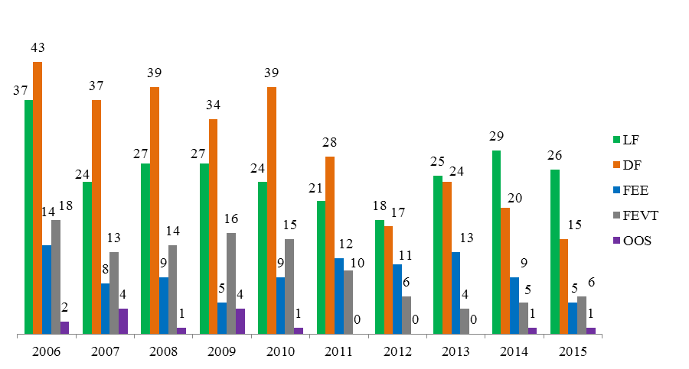
Graf 1 Vývoj počtu riešených vedeckovýskumných projektov VEGA a KEGA

Projekty podporované z domácich grantových schém – APVV
V rámci Všeobecných výziev vyhlásených v rokoch 2011, 2012 a 2014 sa na TUZVO v roku 2015 riešilo 21 projektov financovaných APVV (17 projektov všeobecných výziev,
3 bilaterálne projekty a 1 projekt dofinancovania 7RP).
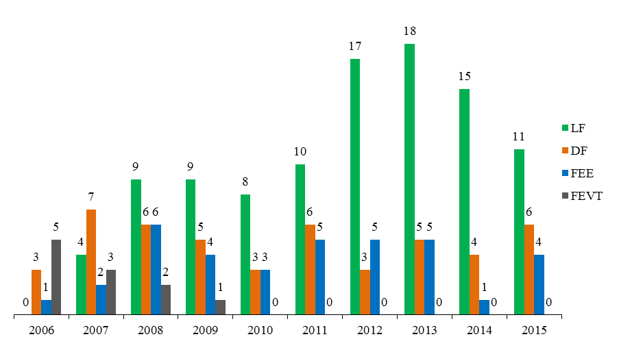
Graf 2 Vývoj počtu riešených projektov APVV

Ostatné výskumné projekty

- Vypracovanie štúdií odhadu početnosti a genetiky voľne žijúcich živočíchov neinvazívnou metódou rozboru DNA zo vzoriek trusu, prof. L. Paule (podnikateľská činnosť), (2013 – 2015)

Anotácia najvýznamnejších výsledkov z dôvodu ukončenia projektu v roku 2015:
Celkom sme nazberali 2977 vzoriek, ktoré sme použili pre genotypovanie. Vzhľadom na nízky obsah DNA vo vzorkách trusu a v mnohých prípadoch aj nízku kvalitu samotných vzoriek trusu sa celkom podarilo izolovať DNA 1834 vzoriek, ktoré sme aj použili pre ďalšie genotypovanie. V celkovom súbore 1834 vzoriek sme identifikovali 831 jedincov s použiteľnými spoľahlivými genotypmi. Genotypy 1143 vzoriek boli slabé pre použitie a boli vylúčené z ďalšej analýzy. Na základe toho sa v rokoch 2013–2014 odhadla celková početnosť 1256±233 medveďov (1023–1489 95% CI). Tento počet zahrňuje aj všetky usmrtené medvede v tomto období (ulovené a usmrtené pri dopravných kolíziách) a nezahrňuje mláďatá z roku 2014.

- ZE-13-20 Výskumný a demonštračný koncentrátor priameho slnečného žiarenia,
prof. J. Víglaský (2013-2015)

Anotácia najvýznamnejších výsledkov z dôvodu ukončenia projektu v roku 2015:
Ukončenie kompletizácie skúšobného zariadenia a inštalácia na skúšobnú plošinu s namontovaním snímačov. Sumarizácia výsledkov a tvorba záverečnej správy, vyúčtovanie projektu do Ekopolisu. Projekt ukončený záverečnou oponentúrou a správou zaevidovanou v SLDK.

- R-7583/2015 Simulácia dynamiky motorového vozidla vo virtuálnej realite ako nástroj predikcie a nastavenia jeho parametrov v reálnom svete za účelom zvýšenia komfortu a bezpečnosti jazdy – projekt financovaný hospodárskou sférou: Nádácia Volkswagen Slovakia, Ing. J. Matej, PhD. (2015-2016)

Anotácia najvýznamnejších výsledkov:
Projekt sa skladá z časti teoretickej pozostávajúcej z vytvorenia modelu vozidla, terénu, časti implementačnej a časti vytvorenia stendu. V roku 2015 bol zostavený model vozidla, začatá jeho implementácia a verifikácia v prostredí Unreal Engine, a bola prekonzultovaná koncepcia stendu. Na dokončenie návrhu stendu budú mať vplyv študenti, ak prejavia záujem o riešenie.

Inštitucionálne projekty - IPA

Štatút a Rokovací poriadok IPA TUZVO bol aktualizovaný a schválený dňa
4. februára 2008 pod číslom R-357/2008. Dodatok č. 1 k Štatútu a rokovaciemu poriadku IPA TUZVO, vedený pod číslom R-13451/2012, bol schválený dňa 29. októbra 2012 vo Vedení TUZVO.
Rok 2015 bol v poradí už deviatym ročníkom činnosti IPA TUZVO. Projektová agentúra bola zameraná na podporu výskumnej činnosti mladých zamestnancov – pedagogických, výskumných pracovníkov ako aj interných doktorandov do 30 rokov. Prioritným cieľom IPA je, aby mladí pracovníci a doktorandi získali prax a skúsenosti vo vypracovávaní projektov a riadení projektového cyklu. Z dlhodobého hľadiska sa predpokladá, že skúsenosti z projektov IPA budú stimulom pre získavanie projektov z národných aj medzinárodných agentúr.
Na Referát vedeckovýskumnej činnosti bolo v roku 2015 ku dňu uzatvorenia výzvy doručených spolu 18 žiadostí o projekt. Všetky žiadosti o projekt spĺňali formálne náležitosti stanovené vo výzve.
Vychádzajúc z objemu finančných prostriedkov pridelených na riešenie Výskumných projektov IPA pre rok 2015 PR IPA predložila rektorovi návrh na financovanie 7 projektov. Členovia PR IPA sa dohodli, že finančne podporia 3 projekty z DF, 1 projekt z LF, 2 projekty z FEE a 1 projekt z ostatných organizačných súčastí TUZVO. Pri prideľovaní finančných prostriedkov bolo zohľadnené celkové bodové hodnotenie v oponentských posudkoch žiadostí o projekty.

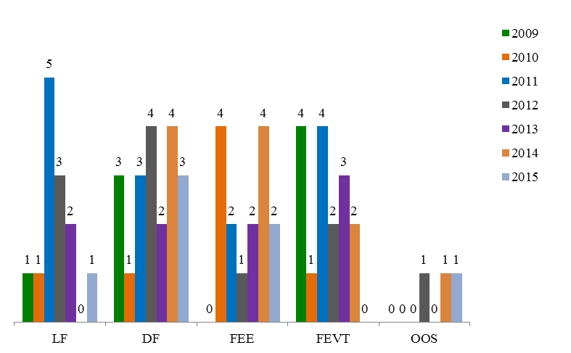
Graf 3 Vývoj počtu riešených výskumných projektov IPA od jej založenia na TU vo Zvolene

Projektová rada IPA skonštatovala, že všetky posudky boli kladné a financovanie všetkých projektov IPA TUZVO bolo v zmysle platného Štatútu. Všetky záverečné správy boli predložené v určenom termíne a spĺňali všetky náležitosti, ktoré boli vo výzve v roku 2015 uvedené.
Projektová rada IPA TUZVO zhodnotila priebeh záverečných oponentúr. Konštatovala, že všetky projekty boli úspešne obhájené, ciele projektov boli naplnené, finančné prostriedky boli čerpané účelne a efektívne.
Všetkým riešiteľom boli odovzdané certifikáty. Certifikát o úspešnom ukončení riešenia projektu a dosiahnutí vynikajúcich výsledkov dostali 3 riešitelia a Certifikát o úspešnom ukončení riešenia projektu dostali 4 riešitelia. Záverečné správy projektov sú už tradične zverejnené na web stránke univerzity.

Vyhodnotenie žiadostí a úspešnosť podávania projektov

V zmysle pravidiel VEGA pridelenie dotácie nezávisí len od bodového hodnotenia projektu, ale predovšetkým od celkového objemu finančných prostriedkov vyčleneného na projekty VEGA v roku 2015. Každým rokom MŠVVaŠ SR znižuje množstvo finančných prostriedkov vyčlenených na riešenie projektov VEGA a KEGA, hoci záujem o podávanie žiadostí o projekt je stále pomerne veľký. Nasledujúca tabuľka zobrazuje percento úspešnosti TUZVO podávaných projektov v roku 2015 v porovnaní s predchádzajúcimi rokmi.
APVV vyhlásila v roku 2015 ďalšiu verejnú výzvu (VV 2015), v rámci ktorej bolo za TUZVO podaných spolu 13 nových žiadostí o projekt. V súčasnosti ešte nemáme žiadne informácie o projektoch, ktoré budú agentúrou schválené v rámci VV 2015. V rámci bilaterálnych výziev sa podali na agentúru v hodnotenom roku 3 projekty (DF) a to 2 projekty vo výzve Slovensko – Čína a 1 projekt vo výzve Slovensko – Poľsko. Ani jeden však nebol agentúrou schválený na financovanie.
V roku 2015 riešitelia LF podali 3 žiadosti o medzinárodný projekt v rámci výziev programu HORIZONT 2020, pričom úspešný bol jeden projekt s názvom „ALTERFOR - Alternative models and robust decision - making for future forest management“. Doba riešenia projektu je 4,5 roka a rozpočet pre TU vo Zvolene 149 440 Eur. Konzorcium tvorí
20 partnerov, koordinátorom je Swedish University of Agricultural Sciences (SLU).

Tabuľka 8 Úspešnosť podávaných projektov na TU vo Zvolene za posledných päť rokov
 | VEGA |  |  |  |  | KEGA
 | 2011 | 2012 | 2013 | 2014 | 2015 | 2011 | 2012 | 2013 | 2014 | 2015
Podané projekty | 57 | 27 | 28 | 33 | 32 | 16 | 17 | 20 | 19 | 26
Financované projekty | 22 | 11 | 11 | 9 | 9 | 8 | 6 | 6 | 7 | 7
% úspešnosti | 39 | 41 | 39 | 27 | 28 | 50 | 35 | 30 | 37 | 27
 | HORIZONT 2020 |  |  |  |  | APVV-VV*
 | 2015 |  |  |  |  | 2011 | 2012 | 2013 | 2014 | 2015
Podané projekty | 3 |  |  |  |  | 16 | 17 | 20 | 19 | 26
Financované projekty | 1 |  |  |  |  | 8 | 6 | 6 | 7 | 7
% úspešnosti | 33 |  |  |  |  | 50 | 35 | 30 | 37 | 27
* v roku 2013 nebola agentúrou vyhlásená všeobecná výzva

Zdroje financovania

Do výskumných projektov, ktoré získavajú finančné prostriedky z Európskej komisie sú dlhodobo zapojené iba dve fakulty (LF a DF).
Na TUZVO sa v roku 2015 riešili 2 projekty 7 RP. Jeden na LF a jeden na DF. Finančné prostriedky na projekt v hodnotenom roku získala však len LF, ako tomu bolo aj v roku 2014.

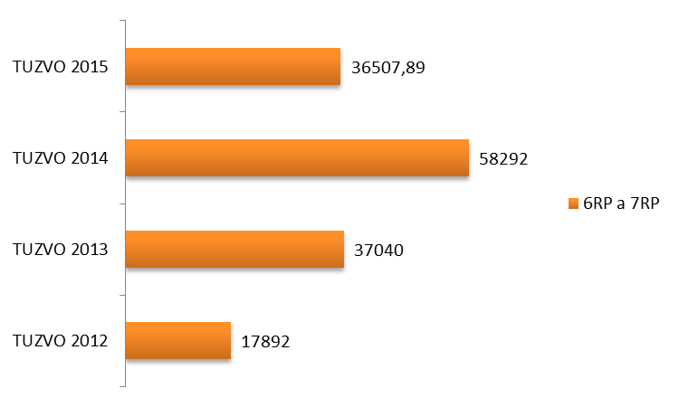
Graf 4 Prehľad objemu pridelených finančných prostriedkov zo zahraničných zdrojov v rokoch 2012- 2015 (v EUR)

Prehľad dotácií o zdrojoch financovania vedeckej, výskumnej, vývojovej alebo umeleckej činnosti získaných v projektovej súťaži z rozpočtovej kapitoly MŠVVaŠ SR, ako aj agentúry APVV v rokoch 2012 - 2015 dokumentuje nasledujúci graf.

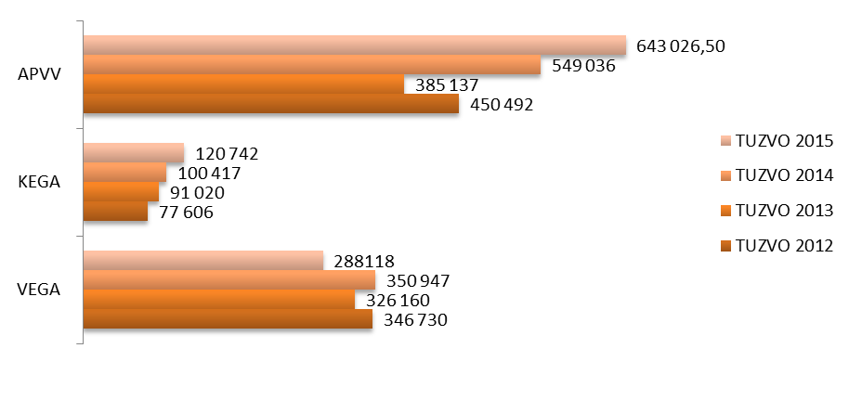
Graf 5 Prehľad objemu pridelených finančných prostriedkov z domácich zdrojov
(v EUR)

V nasledujúcej tabuľke uvádzame prehľad o objeme pridelených finančných prostriedkoch z domácich zdrojov v roku 2015 – po fakultách a ostatných organizačných súčastiach univerzity.

Tabuľka 9 Prehľad objemu pridelených finančných prostriedkov z domácich zdrojov v roku 2015 (v EUR)
 | LF | DF | FEE | FEVT | OOS | TUZVO
APVV – VV  Počet projektov | 391 000 | 194 115,50 | 49 601 | 0 | 0 | 634 716,50
 | 11 | 5 | 2 | 0 | 0 | 18
Bilaterálne projekty APVV  Počet projektov | 0 | 1 490 | 6 820 | 0 | 0 | 8 310
 | 0 | 1 | 2 | 0 | 0 | 3
VEGA  Počet projektov | 157 438 | 79 799 | 34 231 | 16 650 | 0 | 288 118
 | 17 | 9 | 4 | 3 | 0 | 33
KEGA  Počet projektov | 64 052 | 34 109 | 2 376 | 13 332 | 6 873 | 120 742
 | 9 | 6 | 1 | 3 | 1 | 20
Spolu | 612 490 | 309 513,50 | 93 028 | 29 982 | 6 873 | 1 051 886,50

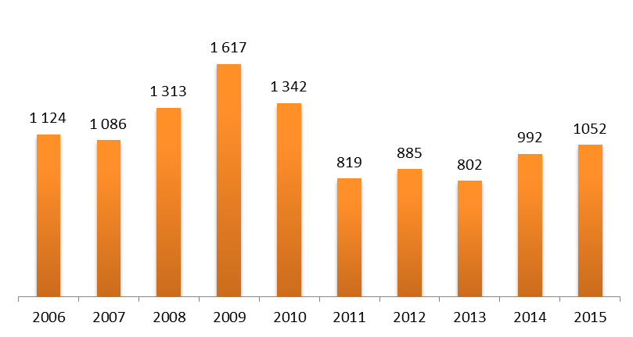

Graf 6 Vývoj objemu pridelených finančných prostriedkov z domácich zdrojov (v tis. EUR)

Ako môžeme vidieť z predchádzajúceho grafu, v roku 2015 univerzita získala niečo cez milión Eur, čo je zatiaľ najviac pridelených finančných prostriedkov získaných z domácich grantov za posledných 5 rokov. Negatívnym aspektom je nevyvážená štruktúra medzi pracoviskami.
Finančné prostriedky na projekty IPA sa vyčleňujú z dotácie MŠVVaŠ SR. Na riešenie výskumných projektov IPA bolo na rok 2015 schválených 6 090,08 Eur. Zostatok z minulých rokov predstavoval čiastku 341,88 Eur a teda na rok 2015 predstavovala celková výška dotácie 6 431,96 Eur. Na základe uvedeného Projektová rada IPA TUZVO schválila maximálnu výšku poskytnutej finančnej dotácie na jeden výskumný projekt 1 000 Eur. Nasledujúca tabuľka zobrazuje rozdelenie finančných prostriedkov na projekty podľa fakúlt.

Tabuľka 10 Objem pridelených finančných prostriedkov (v EUR) na výskumné projekty IPA
ROK | LF | DF | FEE | FEVT | OOS | TUZVO
2008 | 362 | 1 466 | 761 | 0 | 0 | 2 589
2009 | 832 | 2 242 | 0 | 3 562 | 0 | 6 636
2010 | 600 | 684 | 2 570 | 700 | 0 | 4 554
2011 | 3 129 | 1 972 | 1 335 | 2 504 | 0 | 8 940
2012 | 1 386 | 1 829 | 886 | 443 | 443 | 4 987
2013 | 1 269 | 1 285 | 1 361 | 1 575 | 0 | 5 490
2014 | 0 | 2 503 | 2 666 | 1 258 | 700 | 7 127
2015 | 906 | 2 731 | 1 911 | 0 | 855 | 6 403

Úspešnosť fakúlt v získavaní finančných prostriedkov je možné hodnotiť objektívnejšie na základe prepočítania objemu finančných prostriedkov získaných z domácich a zahraničných zdrojov na jedného akademického zamestnanca.

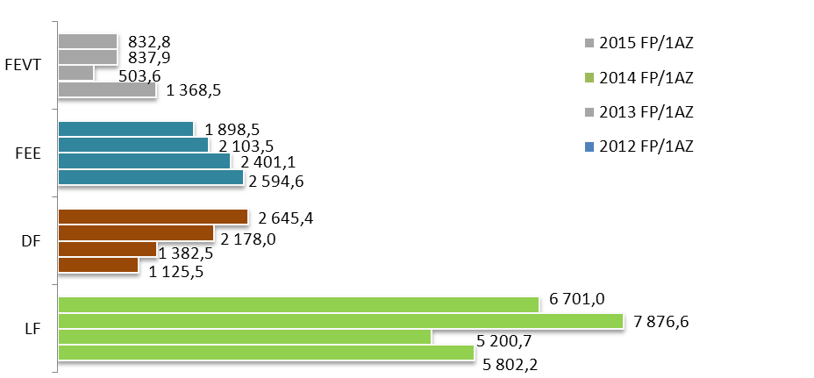
Graf 7 Objem finančných prostriedkov (v EUR) získaných zo všetkých zdrojov na jedného akademického zamestnanca v r. 2015

Publikačná a umelecká činnosť na Technickej univerzite vo Zvolene

Pre registráciu publikácií od roku vydania 2013 platí Vyhláška MŠVVaŠ SR
č. 456/2012 o centrálnom registri evidencie publikačnej činnosti a centrálnom registri evidencie umeleckej činnosti, ktorá nadobudla účinnosť 1. januára 2013 a Zákon č. 455/2012 o vysokých školách Z.z. v znení neskorších predpisov.
V zmysle citovanej vyhlášky boli zrušené kategórie AEE, AEF, AFI, AFJ, BEC, BED, BGH, CAG, CAH a definované nové kategórie publikačnej činnosti ADM, ADN, AEM, AEN, BDM, BDN, CBA, CBB.
Bibliografická registrácia a vykazovanie publikačnej činnosti spĺňa dve funkcie:
- registračnú, ktorá spočíva vo vytvorení a uchovávaní záznamov v lokálnych bázach dát spolu s pripojenými ohlasmi na tieto publikácie,
- informačno-prezentačnú, pri ktorej ide o prezentáciu výsledkov vedeckovýskumnej, odbornej a umeleckej činnosti vysokých škôl, vedeckých ústavov a jednotlivcov.

Publikačná činnosť

Nasledujúca tabuľka bola spracovaná podľa údajov zo SLDK. Je v nej uvedený prehľad publikačnej činnosti za roky 2013, 2014 a 2015 na jednotlivých fakultách a ostatných organizačných súčastiach TU vo Zvolene.

Tabuľka 11 Publikačná činnosť TU vo Zvolene v rokoch 2013,2014 a 2015 (kategórie publikačných výstupov v prílohe 1)
 | LF |  |  | DF |  |  | FEE |  |  | FEVT |  |  | OOS
Rok | 2013 | 2014 | 2015 | 2013 | 2014 | 2015 | 2013 | 2014 | 2015 | 2013 | 2014 | 2015 | 2013 | 2014 | 2015
PAZ* | 102 | 86 | 97 | 120 | 110 | 117 | 52 | 50 | 49 | 36 | 36 | 36 | 17 | 17 | 18
A1 | 9 | 7 | 13 | 27 | 17 | 9 | 10 | 8 | 9 | 7 | 5 | 6 | 1 | 0 | 0
 | 2,23% | 2,14% | 4,66% | 6,35% | 4,55% | 2,59% | 4,85% | 5,37% | 4,55% | 3,66% | 2,66% | 3,26% | 1,79% | 0,00% | 0,00%
 | 0,09 | 0,08 | 0,13 | 0,23 | 0,15 | 0,08 | 0,19 | 0,16 | 0,18 | 0,19 | 0,14 | 0,17 | 0,06 | 0,00 | 0,00
A2 | 37 | 19 | 26 | 54 | 37 | 32 | 17 | 11 | 23 | 9 | 14 | 23 | 9 | 8 | 10
 | 9,18% | 5,81% | 9,32% | 12,71% | 9,89% | 9,22% | 8,25% | 7,38% | 11,62% | 4,71% | 7,45% | 12,50% | 16,07% | 12,70% | 13,51%
 | 0,36 | 0,22 | 0,27 | 0,45 | 0,34 | 0,27 | 0,33 | 0,22 | 0,47 | 0,25 | 0,39 | 0,64 | 0,53 | 0,47 | 0,56
B | 28 | 34 | 31 | 24 | 25 | 23 | 15 | 14 | 14 | 8 | 14 | 17 | 1 | 0 | 4
 | 6,95% | 10,40% | 11,11% | 5,65% | 6,68% | 6,63% | 7,28% | 9,40% | 7,07% | 4,19% | 7,45% | 9,24% | 1,79% | 0,00% | 5,41%
 | 0,27 | 0,40 | 0,32 | 0,20 | 0,23 | 0,20 | 0,29 | 0,28 | 0,29 | 0,22 | 0,39 | 0,47 | 0,06 | 0,00 | 0,22
C | 26 | 37 | 19 | 37 | 54 | 62 | 8 | 9 | 4 | 11 | 17 | 25 | 2 | 8 | 6
 | 6,45% | 11,31% | 6,81% | 8,71% | 14,44% | 17,87% | 3,88% | 6,04% | 2,02% | 5,76% | 9,04% | 13,59% | 3,57% | 12,70% | 8,11%
 | 0,25 | 0,43 | 0,20 | 0,31 | 0,49 | 0,53 | 0,15 | 0,18 | 0,08 | 0,31 | 0,47 | 0,69 | 0,12 | 0,47 | 0,33
D | 303 | 230 | 190 | 283 | 241 | 221 | 156 | 107 | 148 | 156 | 138 | 113 | 43 | 47 | 54
 | 75,19% | 70,34% | 68,10% | 66,59% | 64,44% | 63,69% | 75,73% | 71,81% | 74,75% | 81,68% | 73,40% | 61,41% | 76,79% | 74,60% | 72,97%
 | 2,97 | 2,67 | 1,96 | 2,36 | 2,19 | 1,89 | 3,00 | 2,14 | 3,02 | 4,33 | 3,83 | 3,14 | 2,53 | 2,76 | 3,00
∑ | 403 | 327 | 279 | 425 | 374 | 347 | 206 | 149 | 198 | 191 | 188 | 184 | 56 | 63 | 74
 | 3,95 | 3,80 | 2,88 | 3,54 | 3,40 | 2,97 | 3,96 | 2,98 | 4,04 | 5,31 | 5,22 | 5,11 | 3,29 | 3,71 | 4,11
*PAZ = počet akademických zamestnancov (pedagogickí pracovníci + výskumní pracovníci s VŠ vzdelaním)
Poznámka: Počet publikácií v skupine/percento z počtu publikácií v skupine v danom roku/počet publikácií na 1 AZ . (Údaje k 14. 03. 2016)

Z tabuľky 11 je evidentné, že v roku 2015 došlo k nárastu počtu záznamov v kategórii A1 a A2 v porovnaní s rokom 2014 na všetkých fakultách okrem DF. Najvýraznejší nárast, takmer o 100% zaznamenala LF. V kategórii B bola v roku 2015 najúspešnejšia FEVT, ktorá jediná z fakúlt dosiahla nárast počtu záznamov. V kategórii C si oproti roku 2014 polepšili dve fakulty (DF, FEVT) a zvyšné dve (LF a FEE) naopak pohoršili. V kategórii D v roku 2015 zvýšila počet svojich záznamov len jedna fakulta a to FEE. Pre lepšie zdokumentovanie vývoja publikačnej činnosti na TU vo Zvolene v období 2013 – 2015 nám slúži nasledujúci graf.
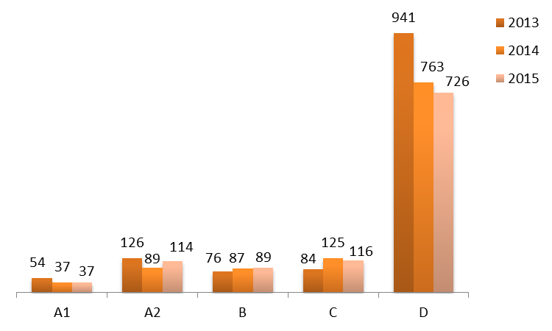
Graf 8 Vývoj publikačnej činnosti na TU vo Zvolene (Údaje k 14. 03. 2016, kategórie publikačných výstupov v prílohe 1)

Publikačná činnosť prepočítaná na jedného akademického zamestnanca fakúlt v rokoch 2013, 2014 a 2015 je zobrazená v nasledujúcom grafe.
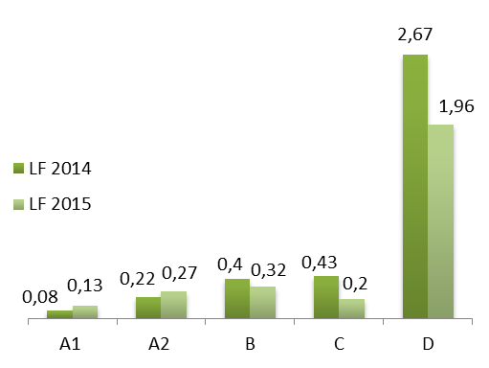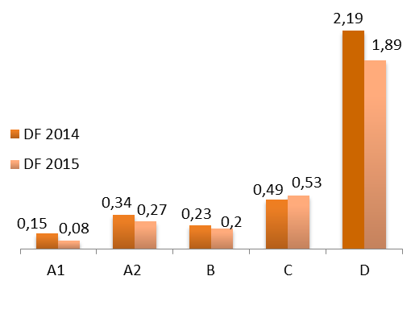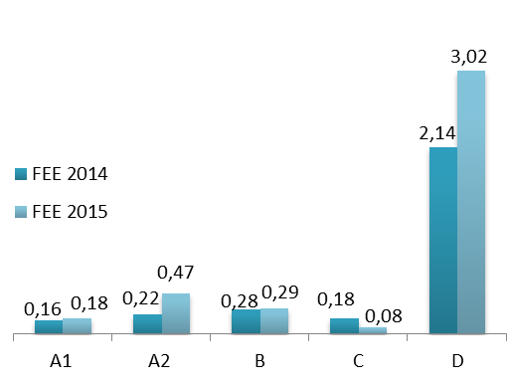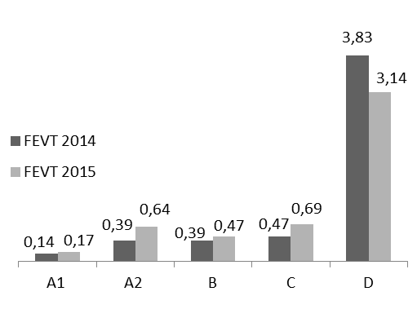

Graf 9 Publikačná činnosť prepočítaná na 1 akademického zamestnanca podľa fakúlt v roku 2013,2014 a 2015 (kategórie publikačných výstupov v prílohe 1)

Publikačná činnosť doktorandov
V nasledujúcej tabuľke je uvedený prehľad publikačnej činnosti doktorandov TUZVO za roky 2013, 2014 a 2015.

Tabuľka 12 Publikačná činnosť doktorandov v rokoch 2013, 2014 a 2015 (kategórie publikačných výstupov v prílohe 1)
 | LF |  |  | DF |  |  | FEE |  |  | FEVT |  |  | Spolu doktorandi
Rok | 2013 | 2014 | 2015 | 2013 | 2014 | 2015 | 2013 | 2014 | 2015 | 2013 | 2014 | 2015 | 2013 | 2014 | 2015
PD* | 54 | 38 | 31 | 87 | 73 | 51 | 38 | 31 | 26 | 13 | 12 | 14 | 192 | 154 | 122
A1 | 0 | 4 | 3 | 10 | 1 | 0 | 0 | 5 | 0 | 0 | 0 | 5 | 10 | 10 | 8
 | 0,00 | 4,17 | 3,85 | 11,90 | 0,97 | 0,00 | 0,00 | 5,75 | 0,00 | 0,00 | 0,00 | 9,62 | 2,99 | 3,11 | 2,73
 | 0,00 | 0,11 | 0,10 | 0,11 | 0,01 | 0,00 | 0,00 | 0,16 | 0,00 | 0,00 | 0,00 | 0,36 | 0,05 | 0,06 | 0,07
A2 | 3 | 0 | 0 | 4 | 4 | 5 | 2 | 5 | 4 | 1 | 0 | 1 | 10 | 9 | 10
 | 2,59 | 0,00 | 0,00 | 4,76 | 3,88 | 4,67 | 2,70 | 5,75 | 7,14 | 1,67 | 0,00 | 1,92 | 2,99 | 2,80 | 3,41
 | 0,06 | 0,00 | 0,00 | 0,05 | 0,05 | 0,10 | 0,05 | 0,16 | 0,15 | 0,08 | 0,00 | 0,07 | 0,05 | 0,06 | 0,08
B | 3 | 9 | 5 | 1 | 2 | 5 | 3 | 7 | 5 | 3 | 4 | 12 | 10 | 22 | 27
 | 2,59 | 9,38 | 6,41 | 1,19 | 1,94 | 4,67 | 4,05 | 8,05 | 8,93 | 5,00 | 11,11 | 23,08 | 2,99 | 6,83 | 9,22
 | 0,06 | 0,24 | 0,16 | 0,01 | 0,03 | 0,10 | 0,08 | 0,23 | 0,19 | 0,23 | 0,33 | 0,86 | 0,05 | 0,14 | 0,22
C | 8 | 13 | 6 | 6 | 18 | 22 | 5 | 1 | 2 | 0 | 3 | 9 | 19 | 35 | 39
 | 6,90 | 13,54 | 7,69 | 7,14 | 17,48 | 20,56 | 6,76 | 1,15 | 3,57 | 0,00 | 8,33 | 17,31 | 5,69 | 10,87 | 13,31
 | 0,15 | 0,34 | 0,19 | 0,07 | 0,25 | 0,43 | 0,13 | 0,03 | 0,08 | 0,00 | 0,25 | 0,64 | 0,10 | 0,23 | 0,32
D | 102 | 70 | 64 | 63 | 78 | 75 | 64 | 69 | 45 | 56 | 29 | 25 | 285 | 246 | 209
 | 87,93 | 72,92 | 82,05 | 75,00 | 75,73 | 70,09 | 86,49 | 79,31 | 80,36 | 93,33 | 80,56 | 48,08 | 85,33 | 76,40 | 71,33
 | 1,89 | 1,84 | 2,06 | 0,72 | 1,07 | 1,47 | 1,68 | 2,23 | 1,73 | 4,31 | 2,42 | 1,79 | 1,48 | 1,60 | 1,71
∑ | 116 | 96 | 78 | 84 | 103 | 107 | 74 | 87 | 56 | 60 | 36 | 52 | 334 | 322 | 293
 | 2,15 | 2,53 | 2,52 | 0,97 | 1,41 | 2,10 | 1,95 | 2,81 | 2,15 | 4,62 | 3,00 | 3,71 | 1,74 | 2,09 | 2,40
*PD = počet doktorandov
Poznámka: Počet publikácií v skupine/percento z počtu publikácií v skupine v danom roku/počet publikácií na 1 D . (Údaje k 29. 03. 2016)

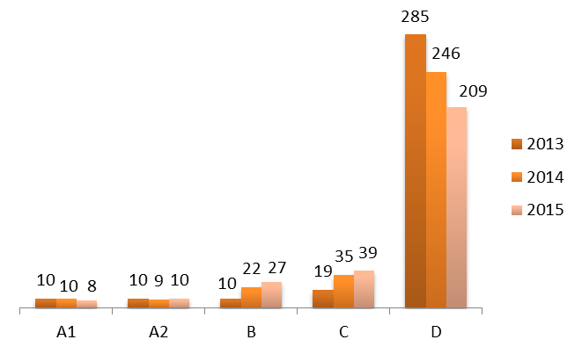
Graf 10 Vývoj publikačnej činnosti doktorandov na TU vo Zvolene (Údaje
k 29. 03. 2016 kategórie publikačných výstupov v prílohe 1)

Publikačná činnosť prepočítaná na jedného doktoranda za každú fakultu v rokoch 2013, 2014 a 2015 je zobrazená v nasledujúcom grafe.

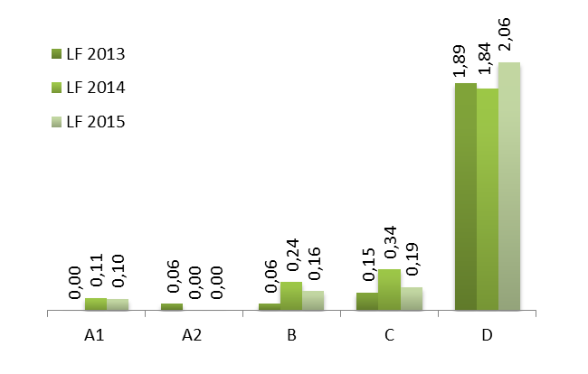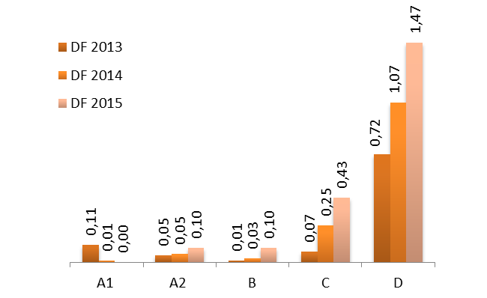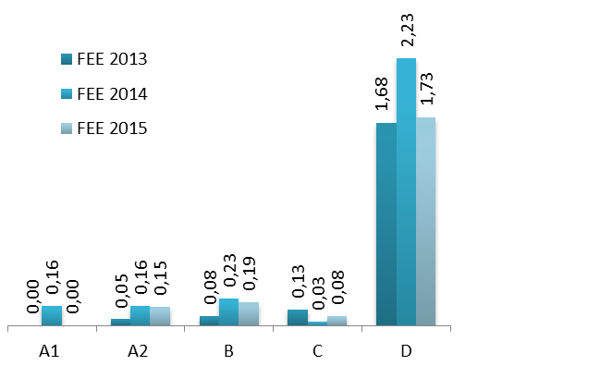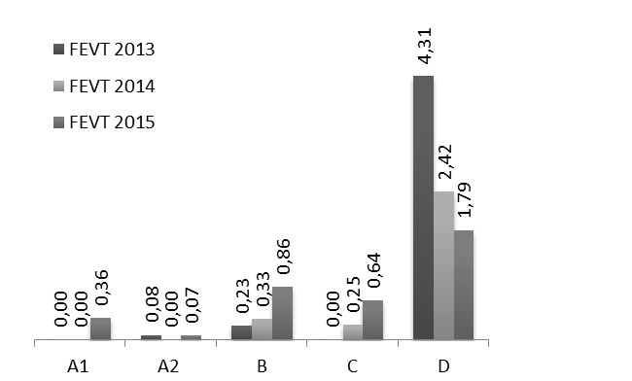

Graf 11 Publikačná činnosť prepočítaná na 1 doktoranda podľa fakúlt v roku 2013, 2014 a 2015 (kategórie publikačných výstupov v prílohe 1)

V nasledujúcej tabuľke uvádzame vyhodnotenie publikačnej činnosti doktorandov za jednotlivé fakulty podľa kritérií komplexnej akreditácie, pričom za absolventov sa uvádzajú údaje z rokov 2013-2015 a pri študentoch sa uvádzajú údaje okrem prvého ročníka štúdia. Údaje z uvedenej tabuľky sú čerpané z podkladov fakúlt, ktoré vypracovali komplexné prehľady publikačnej činnosti svojich doktorandov.

Tabuľka 13 Publikačná činnosť doktorandov – absolventov a študentov fakúlt okrem prvého ročníka (kategórie publikačných výstupov v prílohe 2)
Fakulta |  |  | A | B | C | D | Počet | Známka | Písmeno | Známka celkom | Písmeno celkom | Ø známka z poslednej KA | Písmeno
LF | absolventi | denní | 6 | 14 | 20 | 2 | 42 | 2,57 | B- | 2,35 | C+ | 2,38 | C+
 |  | externí | 1 | 2 | 11 | 1 | 15 | 2,20 | C
 | Absolventi spolu |  | 7 | 16 | 31 | 3 | 57 | 2,47 | C+
 | študenti bez 1. ročníka | denní | 3 | 2 | 7 | 3 | 15 | 2,33 | C+
 |  | externí | 1 | 0 | 0 | 6 | 7 | 1,43 | D+
 | Študenti spolu |  | 4 | 2 | 7 | 9 | 22 | 2,05 | C
 | Spolu |  | 11 | 18 | 38 | 12 | 79 | 2,35 | C+
DF | absolventi | denní | 6 | 21 | 9 | 1 | 37 | 2,86 | B | 2,58 | B- | 2,25 | C+
 |  | externí | 0 | 6 | 4 | 3 | 13 | 2,23 | C
 | Absolventi spolu |  | 6 | 27 | 13 | 4 | 50 | 2,70 | B-
 | študenti bez 1. ročníka | denní | 4 | 8 | 2 | 2 | 16 | 2,88 | B+
 |  | externí | 1 | 2 | 0 | 8 | 11 | 1,64 | C-
 | Študenti spolu |  | 5 | 10 | 2 | 10 | 27 | 2,37 | C+
 | Spolu |  | 11 | 37 | 15 | 14 | 77 | 2,58 | B-
FEE | absolventi | denní | 7 | 5 | 10 | 1 | 23 | 2,78 | B | 2,52 | B- | 2,35 | C+
 |  | externí | 2 | 0 | 4 | 2 | 8 | 2,25 | C+
 | Absolventi spolu |  | 9 | 5 | 14 | 3 | 31 | 2,65 | B-
 | študenti bez 1. ročníka | denní | 2 | 2 | 9 | 1 | 14 | 2,36 | C+
 |  | externí | 2 | 0 | 0 | 3 | 5 | 2,20 | C
 | Študenti spolu |  | 4 | 2 | 9 | 4 | 19 | 2,32 | C+
 | Spolu |  | 13 | 7 | 23 | 7 | 50 | 2,52 | B-
FEVT | absolventi | denní | 7 | 3 | 3 | 0 | 13 | 3,31 | B+ | 2,76 | B | 2,25 | C+
 |  | externí | 0 | 1 | 2 | 1 | 4 | 2,00 | C
 | Absolventi spolu |  | 7 | 4 | 5 | 1 | 17 | 3,00 | B
 | študenti bez 1. ročníka | denní | 1 | 0 | 1 | 1 | 3 | 2,33 | C+
 |  | externí | 1 | 1 | 1 | 2 | 5 | 2,20 | C
 | Študenti spolu |  | 2 | 1 | 2 | 3 | 8 | 2,25 | C+
 | Spolu |  | 9 | 5 | 7 | 4 | 25 | 2,76 | B

Umelecká činnosť

Výstupy umeleckej činnosti sú podobne ako pri publikačnej činnosti hodnotené v zmysle Organizačnej smernice č. 7/2013 a Vyhláškou MŠVV a Š SR č. 456/2012 Z.z. Umelecká činnosť sa do CREUČ vykazuje od roku 2008. Jej vývoj za posledné tri roky je uvedený v nasledujúcom grafe.
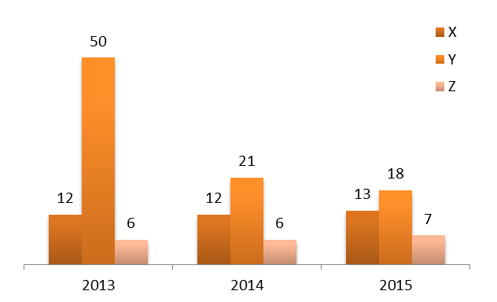
Graf 12 Vývoj výstupov umeleckej činnosti za posledné tri roky

V rámci TU vo Zvolene sa tradične vykazuje len na DF. V roku 2015 došlo k nárastu počtu záznamov v kategórii X (o 1 ks, t. j o 8,3%). V kategórii Y došlo v roku 2015 oproti roku 2014 k poklesu počtu záznamov o 14,3%. Malé zlepšenie nastalo aj v kategórii Z, kde sme zaznamenali nárast počtu záznamov o 16,7%. V súčasnosti prebieha revidovanie záznamov umeleckej činnosti za rok 2015, tieto budú verifikované Radou garantov umeleckých vysokých škôl po 30. 06. 2016.

Transfer technológií a priemyselno-právna ochrana vo forme patentov, úžitkových vzorov a dizajnov

V roku 2014 nadobudla platnosť a účinnosť Organizačná smernica č. 3/2014
o komercionalizácii práv priemyselného vlastníctva na TUZVO, ktorá bola schválená vo Vedení TU vo Zvolene dňa 10. 2. 2014.
Výsledkom riešenia niektorých výskumných projektov (APVV, VEGA) bol vznik originálnych a často krát jedinečných technických riešení, na ktoré si pôvodcovia podali aj v roku 2015 žiadosti o priemyselno-právnu ochranu a to vo forme patentov alebo úžitkových vzorov.
TU vo Zvolene, ako majiteľ, podala na Úrad priemyselného vlastníctva SR v Banskej Bystrici v sledovanom roku nasledovné žiadosti o priemyselno-právnu ochranu:

Úžitkové vzory

- Žiadosť o zápis úžitkového vzoru PÚV 171-2015 Manipulátor výrezov
Pôvodcovia:
Krajčovičová Mária, Ing., PhD.;
Sklenka Jozef, Bc.;
Solár Jozef, Bc.

- Žiadosť o zápis úžitkového vzoru PÚV 164-2015 Zariadenie na meranie priepustnosti svetla okenných sietí
Pôvodcovia:
Černecký Jozef, doc. Ing., CSc.;
Koniar Ján, Ing., PhD.;
Brodnianská Zuzana, Ing., PhD.;
Červenák Ľudovít, Ing.

- Žiadosť o zápis úžitkového vzoru PÚV 163-2015 Zariadenie na meranie tlakových pomerov pri prúdení vzduchu cez okenné siete
Pôvodcovia:
Černecký Jozef, doc. Ing., CSc.;
Koniar Ján, Ing., PhD.;
Brodnianská Zuzana, Ing., PhD.;
Červenák Ľudovít, Ing.

- Žiadosť o zápis úžitkového vzoru PÚV 112-2015 Zariadenie na meranie prenosu tepla cez okennú sieť
Pôvodcovia:
Černecký Jozef, doc. Ing., CSc.;
Koniar Ján, Ing., PhD.;
Brodnianská Zuzana, Ing., PhD.;
Červenák Ľudovít, Ing.

- Žiadosť o zápis úžitkového vzoru PÚV 73-2015 Diagnostický systém na kontrolu vnútorných chýb lepených materiálov
Pôvodcovia:
Černecký Jozef, doc. Ing., CSc.;
Pivarčiová Elena, doc. Mgr., CSc.

- Žiadosť o zápis úžitkového vzoru PÚV 72-2015 Zariadenie na testovanie vlastností pracovných kvapalín a materiálov teplovýmenných plôch pri rôznych tlakových podmienkach
Pôvodcovia:
Černecký Jozef, doc. Ing., CSc.;
Ohanka Lukáš, Ing.

- Žiadosť o zápis úžitkového vzoru PÚV 71-2015 Testovacie zariadenie na zisťovanie vplyvu ionizácie vzduchu na vybrané plynné látky
Pôvodcovia:
Černecký Jozef, doc. Ing., CSc.;
Koniar Ján, Ing., PhD.;
Brodnianská Zuzana, Ing., PhD.
Patenty

- Žiadosť o udelenie patentu 7-2015 Spôsob stabilizácie prenosných stožiarov
Pôvodcovia:
Štollmann Vladimír, doc. Ing., CSc. PhD.;
Bátor Stanislav, Bc.;
Rafailovič Nikitin Jurij, k.t.n., doc. (Ukraina);
Konstantinovič Čachov Dmitrij, k.t.n., doc. (Ukraina).

Úrad priemyselného vlastníctva vydal TU vo Zvolene v hodnotenom roku nasledovné osvedčenia o zápise úžitkového vzoru:

- PÚV 91-2014 Lanovková nadstavba ako adaptér lesného kolesového traktora
- PÚV 22-2014 Drvič nežiaducich nárastov ako adaptér lesného kolesového traktora
- PÚV 23-2014 Systém upevnenia drviča na lesný kolesový traktor
- PÚV 92-2014 Pôdna fréza ako adaptér lesného kolesového traktora
- PÚV 90-2014 Systém upevnenia pôdnej frézy na lesný kolesový traktor

Okrem uvedených je univerzita majiteľom 13 patentov, 18 úžitkových vzorov
a 6 dizajnov registrovaných na Úrade priemyselného vlastníctva v Banskej Bystrici.
Na základe zmluvy o poskytovaní expertných podporných služieb v oblasti Transferu technológií s Centrom vedecko-technických informácií SR (ďalej aj CVTI SR) si TUZVO uplatnila v roku 2015 nasledujúce služby:
- asistencia pri výbere výsledkov vedecko-výskumnej činnosti na priemyselno-právnu ochranu a odhad ich komerčného potenciálu - táto služba sa využila na jeden patent.

- rešerš na stav techniky - táto služba bola využitá na jeden úžitkový vzor.

Ešte v roku 2014 bol k zmluve podpísaný dodatok, v ktorom sa TUZVO zaviazala uvádzať pri každej prezentácii alebo propagácii technológií a iných predmetov duševného vlastníctva, ku ktorým boli poskytnuté služby CVTI SR, že proces transferu bol podporený CVTI SR.

TUZVO spolupracuje aj so súkromnou podnikateľskou sférou. Ešte v roku 2014 boli pripravované 3 nové zmluvy o spolupráci s firmami zaoberajúcimi sa prevažne strojárskou výrobou na Slovensku. K realizácii plnenia predmetov zmlúv došlo v priebehu roku 2015.

- Predmet spolupráce medzi TUZVO a Continental Automotive Systems Slovakia s.r.o. je v oblasti podnikateľských aktivít navrhnúť požiadavky, ktoré môže TUZVO podporiť v rámci projektov, učiť k nim kontaktné osoby a navrhnúť stanovisko spolu s cenovou kalkuláciou. V oblasti vedy, výskumu a aplikovaného výskumu bude firma kontaktovať a aktívne spolupracovať s pracovníkmi TUZVO pri riešení technických problémov.

- Predmetom spolupráce medzi TUZVO a StankoPlus s.r.o. je úspešná realizácia vedeckovýskumných, vývojových a vzdelávacích projektov, efektívne využívanie ich ľudského potenciálu, ako aj čerpanie prostriedkov z rôznych grantových schém na podporu ich činnosti. Ďalej vo vzájomnom sprístupnení a využívaní patentov, priemyselných vzorov a vedeckovýskumných kapacít, ako aj vzájomnom využívaní technických kapacít vo forme strojného a technického vybavenia.

- Predmetom spolupráce medzi TUZVO a majiteľmi úžitkového vzoru č. 6752 „Spôsob činnosti vzduchového pohonu motora“ bola príprava a realizácia motora na vzduchový pohon so zvýšenou účinnosťou.

V priebehu roku 2015 sa TU vo Zvolene dohodla na vzájomnej spolupráci s firmou ONIX SK, s. r. o. v oblasti prípravy a realizácie vedecko-výskumných, vývojových a vzdelávacích projektov v rámci výziev zo ŠF EÚ a európskeho programu Horizont 2020 ako aj iných grantových programov a výziev. Zmluva o vzájomnej spolupráci bola podpísaná vo februári tohto roku a na dobu neurčitú.

Priemyselno-právna ochrana vo forme patentov, úžitkových vzorov a dizajnov je len jednou časťou komplexného manažmentu transferu technológií na TUZVO.

6 Prezentácia výsledkov výskumu TUZVO odbornej verejnosti

6.1 Vedecko-odborné a verejné podujatia

Významnou formou prezentácie výsledkov výskumu odbornej verejnosti, ale aj konfrontácia vlastných výsledkov s výsledkami iných autorov, je prezentácia dosiahnutých výsledkov na konferenciách. Okrem účasti našich pracovníkov na takýchto podujatiach, bývajú fakulty každoročne usporiadateľmi, alebo spolu usporiadateľmi viacerých vedeckých a odborných podujatí. V roku 2015 sa zorganizovalo spolu 69 vedecko-odborných podujatí a
12 verejných podujatí. Na nich je priestor pre osobný vedecký kontakt, živú vedeckú diskusiu, prezentáciu, komparáciu a konfrontáciu o dosiahnutých vedeckých poznatkoch, ale aj zámeroch do budúcnosti. Zároveň majú kultúrny a edukačný význam.
V roku 2015 najviac vedecko-odborných a verejných podujatí zorganizovala LF. V roku 2016 plánujú fakulty a OOS zorganizovať približne o 10% viac podujatí. Podrobnejší prehľad o počte organizovaných podujatí na fakultách za posledných 5 rokov je uvedený v nasledujúcej tabuľke. Významným a cieleným výstupom zo zrealizovaných podujatí sú vedecké zborníky slúžiace ako publikačný, vedecký i vzdelávací dokument.

Tabuľka 14 Prehľad počtu vedecko-odborných podujatí na TU vo Zvolene
 | 2011 | 2012 | 2013 | 2014 | 2015
LF | 9 | 16 | 17 | 15 | 12
DF | 18 | 8 | 20 | 18 | 10
FEE | 8 | 6 | 6 | 11 | 8
FEVT | 4 | 5 | 7 | 7 | 11
OOS | 21 | 20 | 19 | 17 | 28
TUZVO | 60 | 55 | 69 | 68 | 69

6.2 Festival vedy – Európska noc výskumníkov 2015

Festival vedy je celoeurópskou iniciatívou Európskej komisie v rámci programu Horizont 2020 – Akcie Marie Sklodowska – Curie. Koná sa pravidelne posledný septembrový piatok a je to najväčšie podujatie zamerané na popularizáciu vedy. Prirodzeným a pozitívnym spôsobom komunikuje charakter, obsah aj výsledky vedeckej práce širokej verejnosti. Prezentuje reálne výsledky práce vedcov a výskumníkov, ale aj praktické využitie týchto výsledkov v každodennom živote. V roku 2015 oslávil festival v Európe svoje
10. výročie pri príležitosti ktorého bolo pripravené aj špeciálne podujatie Science is
wonder - ful v Bruseli. Táto udalosť sa konala dva dni pred samotným festivalom a prezentovali sa tu všetky krajiny, v ktorých sa Noc výskumníkov koná, vrátane Slovenska.

Európska noc výskumníkov 2015 sa uskutočnila dňa 25. 9. 2015 a konala sa okrem iných miest aj v Banskej Bystrici. Oficiálneho otvorenia podujatia sa osobne zúčastnili za TU vo Zvolene dekan FEVT a prorektor pre vonkajšie vzťahy.

TU vo Zvolene sa na tomto podujatí prezentovala svojím vedeckým stánkom, v ktorom predstavila svoj vedecký experiment s názvom „Roboti hravo a zábavne“. Prezentovali sa možnosti robotických stavebníc a praktické ukážky robotov, t. j. robota skladajúceho Rubikovu kocku a robota sledujúceho čiernu čiaru.

6.3 Týždeň vedy a techniky na Slovensku

Týždeň vedy a techniky na Slovensku je každoročne organizovaný Ministerstvom školstva, vedy, výskumu a športu Slovenskej republiky, v spolupráci s Centrom vedecko-technických informácií SR a Národným centrom pre popularizáciu vedy a techniky
v spoločnosti.
Cieľom Týždňa vedy a techniky na Slovensku je zlepšiť vnímanie vedy a techniky v povedomí celej spoločnosti, popularizovať a prezentovať ich, vzbudiť záujem mladých ľudí o štúdium vedeckých a technických disciplín, informovať verejnosť o poznatkoch vedy a techniky a o nutnosti podporovať vedu a techniku, ktoré sú základom hospodárskeho a spoločenského pokroku a pomáhajú riešiť globálne problémy a výzvy.
Veda a technika je neoddeliteľnou súčasťou života každého občana a jej správne nasmerovanie podmieňuje ďalší rozvoj krajiny. Slovenská republika má silný vedecký potenciál, ktorý musí využiť, aby sa stal našou konkurenčnou výhodou. Dôležité je, aby široká verejnosť vnímala celoživotné vzdelávanie, výskum, vývoj a inovácie ako pozitívne faktory rozvoja, ako procesy, ktoré posúvajú naše vedomosti a vývoj spoločnosti ďalej.
Z tohto pohľadu je nevyhnutné, aby aj samotní pedagógovia, technici a vedci boli schopní zaujímavým a jednoduchým spôsobom prezentovať svoju prácu a výsledky svojho výskumu. Popularizácia vedy a techniky počas Týždňa vedy a techniky i počas celého roka je aktivita, ktorá by sa mala stať súčasťou všetkých výskumných a vedeckých pracovísk.
Slávnostné otvorenie Týždňa vedy a techniky na Slovensku sa v roku 2015 konalo
9. 11. 2015 v Bratislave. V rámci Týždňa vedy a techniky na Slovensku boli zorganizované na TUZVO tieto sprievodné podujatia:
Názov podujatia: Financovanie Lesy – Drevo 2015
Druh podujatia: konferencia so zahraničnou účasťou
Termín konania: 20. november 2015
Miesto konania: TU Zvolen
Garant/organizátor: prof. Ing. Iveta Hajdúchová, PhD., LF KERLH
doc. Mgr. Ing. Rastislav Šulek, PhD., LF KERLH

Názov podujatia: LMP BESEDA 2015
Druh podujatia: seminár
Termín konania: 26. november 2015
Miesto konania: TU vo Zvolene, SLDK
Garant/organizátor: doc. Ing. Vladimír Štollmann, CSc. PhD., LF KLŤLM,
Ing. Alena Poláčiková, SLDK

Názov podujatia: 11. ročník medzinárodnej študentskej súťaže v dizajne nábytku a interiéru Cena prof. Jindřicha Halabalu 2015
Druh podujatia: medzinárodná súťaž a výstava študentských prác
Termín konania: 5. – 29. november 2015
Miesto konania: SNG – Zvolenský zámok
Garant/organizátor: Ing. Iveta Melicherčíková, KDNDV DF

Názov podujatia: Teplo – oheň - materiály 2015
Druh podujatia: medzinárodné sympózium
Termín konania: 22. – 23. októbra 2015
Miesto konania: TU vo Zvolene
Garant/organizátor: prof. RNDr. Danica Kačíková, PhD., KPO DF

Názov podujatia: Diagnostika hydraulických a pneumatických systémov
Druh podujatia: seminár
Termín konania: 9. november 2015
Miesto konania: FEVT, TU Zvolen
Garant/organizátor: Ing. Jozef Krilek, PhD.

Názov podujatia: Modelovanie a využitie Autodesk 2D a 3D produktov v praxi
Druh podujatia: seminár
Termín konania: 10. november 2015
Miesto konania: FEVT, TU Zvolen
Garant/organizátor: Ing. Jozef Krilek, PhD.

Názov podujatia: Technická diagnostika v 21. storočí
Druh podujatia: seminár
Termín konania: 12. november 2015
Miesto konania: FEVT TU vo Zvolene

Názov podujatia: Výstava odbornej knižnej literatúry SLOVART, G.T.G – III. ročník
Druh podujatia: výstava
Termín konania: 11. – 12. november 2015
Miesto konania: Vestibul hlavnej budovy TUZVO
Garant/organizátor: Ing. Alena Poláčiková, SLDK; Ing. Jozef Gross, Slovart, G.T.G. Bratislava

Názov podujatia: Priemyselné vlastníctvo - služby a produkty Úradu priemyselného vlastníctva Slovenskej republiky
Druh podujatia: seminár
Termín konania: 12. november 2015
Miesto konania: B9 resp. B10
Garant/organizátor: doc. Ing. Vladimír Štollmann, CSc., PhD., LF,
Ing. Alena Poláčiková, SLDK, ÚPV SR Banská Bystrica, Ing. Rastislav Marčok

Študentská vedecká odborná činnosť

Študentská vedecká odborná činnosť (ŠVOČ) na TU vo Zvolene sa stala integrálnou súčasťou podpory vedeckých a odborných aktivít študentov a na univerzite sa stala tradíciou. ŠVOČ predstavuje významnú podporu celkovej vedeckovýskumnej práce na TUZVO a je zároveň veľkým prínosom pre samotných študentov, pretože na základe pozitívnych skúseností rozvíja ich vedeckovýskumnú tvorivosť a odborné sebavedomie. Mnohí študenti majú výborné nápady, invenčné myslenie a často krát sami prichádzajú za pedagógmi, aby spoločne hľadali priestor na uplatnenie svojich nápadov. Na druhej strane im pedagógovia ponúkajú možnosť zapojiť sa do výskumu, do tém, ktoré ich zaujímajú a kde môžu naplno preukázať svoje schopnosti. Je to aj vhodný spôsob motivácie pri výbere témy budúcej bakalárskej či diplomovej práce. Jedným z cieľov ŠVOČ je aj preveriť úroveň obsahového zamerania prác študentov a ich zručnosť pri obhajobe odbornej problematiky.

Tabuľka 15 Počet prezentovaných prác ŠVOČ v rokoch 2014 a 2015 na
jednotlivých fakultách
Fakulta | Počet prezentovaných prác |  | Počet sekcií
 | 2014 | 2015 | 2014 | 2015
LF | 40 | 65 | 6 | 7
DF | 51 | 55 | 6 | 6
FEE | 22 | 19 | 3 | 3
FEVT | 11 | 12 | 2 | 2
TUZVO | 124 | 151 | 17 | 18

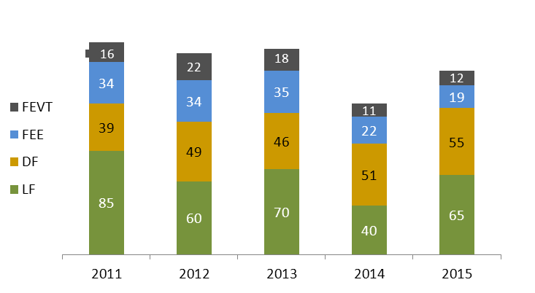
Graf 13 Vývoj počtu prezentovaných prác na fakultách v rokoch 2011 - 2015
Lesnícka fakulta
Študentská vedecká a odborná činnosť má na Lesníckej fakulte TU vo Zvolene dlhoročnú tradíciu, na ktorú sme nadviazali uskutočnením 55. fakultnej konferencie ŠVOČ. Záujem zo strany študentov o prezentáciu vlastných výsledkov, ako aj súťažný duch zohráva v tomto smere pozitívnu úlohu, čo sa prejavuje aj v počte prihlásených študentov, ktorí sa do súťaže zapojili. V tomto ročníku súťaže ŠVOČ bolo vytvorených 7 odborných sekcií, 2 bakalárske, 3 inžinierske a 2 doktorandské. Po dobrých skúsenostiach z predchádzajúcich ročníkov ŠVOČ, boli vytvorené väčšie sekcie, ktoré združovali práce z viacerých katedier. Na konferencii bol opäť k dispozícii zborník anotácií prác ŠVOČ a už osvedčený informačný materiál. Celkovo bolo na 55. ročník súťaže prác ŠVOČ na Lesníckej fakulte prihlásených
73 prác, z toho 15 prác bolo v sekciách doktorandov. Pozitívum je vysoký počet prác v bakalárskych sekciách a vyrovnanosť kvality prác v jednotlivých sekciách.

Drevárska fakulta
V roku 2015 sa pod patronátom dekana DF konal 56. ročník Študentskej vedeckej a odbornej činnosti. Na túto konferenciu sa v roku 2015 prihlásilo 55 študentov so svojimi prácami. Okrem študentov z našej univerzity sa ŠVOČ zúčastnili študenti zahraničných univerzít a iných univerzít Slovenska (Warsaw University of Life Sciences – SGGW, UTB Zlín, NKE-RTK Budapešť, Univerzita Pardubice, Moscow State Forest University, Rusko, UMB Banská Bystrica, Žilinská univerzita, MtF STU Trnava, TU Košice). Mimoriadnu cenu, cenu dekana Drevárskej fakulty TU vo Zvolene získala súťažiaca z DF
Bc. Veronika Hyšková s témou práce „Protiplesňová odolnosť drevných kompozitov“. Cieľom práce bolo vyrobiť jednovrstvovú drevotrieskovú dosku so špeciálnou vlastnosťou – zvýšenou odolnosťou voči plesniveniu vo vlhkom prostredí a zistiť účinnosť fungicídnej látky Oxidu zinočnatého – ZnO zhodnotením stupňa porastenia povrchu drevotrieskovej dosky plesňou Penicillium brevicompactum. V tomto ročníku bola odovzdaná tiež cena Zväzu slovenských vedeckotechnických spoločností (ZSVTS) súťažiacemu z DF Bc. Jánovi Halajovi za prácu „Posúdenie možnosti nasadenia prostredia Farsite v podmienkach HaZZ“.

Fakulta ekológie a environmentalistiky
12. ročník Študentskej vedeckej konferencie Ekológia a environmentalistika sa konala 28. Mája 2015 v priestoroch Fakulty ekológie a environmentalistiky. Študenti mali možnosť prezentovať výsledky svojich prác v troch sekciách: Ekológia krajiny a ochrana prírody, Krajinné inžinierstvo a tvorba krajiny a Environmentalistika a manažment ŽP, a v troch kategóriách. Z konferencie boli v deň konania podujatia vydané dva zborníky.

Fakulta environmentálnej a výrobnej techniky
15. ročník fakultnej konferencie ŠVOČ FEVT sa v akademickom roku 2014/2015 uskutočnil dňa 29. 4. 2015. Celkovo sa fakultnej konferencie ŠVOČ zúčastnilo 13 študentov. Pri hodnotení súťažných prác sa brala do úvahy aktuálnosť témy, objektívnosť vykonania experimentálnych prác (ak boli vykonané), úroveň vyhodnocovania vlastných záverov, formálna úroveň práce ako aj úroveň samotnej prezentácie. Predložené súťažné práce boli po odbornej stránke na dobrej úrovni. Menšie nedostatky boli v oblasti úrovne samotnej prezentácie. Účastníkom boli odovzdané diplomy za umiestnenie podľa vyjadrenia hodnotiacej komisie. Diplomy odovzdávali dekan FEVT TU vo Zvolene doc. Ing. Marián Kučera, PhD. a predseda rady ŠVOČ Ing. Marián Minárik, PhD. V sekcii Ekotechnika, ako aj v sekcii Výrobná technika bola udelená cena Čestné uznanie pre vybraných účastníkov ŠVOČ, ktorí boli odmenení vecnou cenou.

7 Systém kvality

Technická univerzita vo Zvolene aj v roku 2015 vytvárala predpoklady pre rozvoj výskumne orientovanej univerzity. Výskumná činnosť bola dôležitou súčasťou života na základných pracoviskách jej štyroch fakúlt. Kvalita vedeckovýskumnej činnosti bola a je pravidelne monitorovaná ako na úrovni univerzity, tak aj na úrovni jednotlivých fakúlt a katedier. V rámci koncepcie rozvoja vedy a techniky na TU vo Zvolene sa aj v roku 2015 uplatňovali nasledovné strategické ciele:

1. všestranne podporovať rozvoj výskumu v nosných smeroch fakúlt tak, aby sa prekročila kritická hranica potrebná na dosahovanie kvalitných výsledkov kompatibilných so špičkovými zahraničnými pracoviskami ;
2. zdynamizovať transfer poznatkov a využívania výsledkov výskumu v praxi;
3. rozvíjať výskum v oblastiach, ktoré podporujú rozvoj vzdelávacej činnosti TUZVO;
4. posilňovať pozíciu univerzity v medzinárodnom výskumnom priestore ako výskumnej univerzity;
5. popularizovať vedu a prispievať k lepšiemu chápaniu významu vedy a výskumu v spoločnosti.

Cieľom TU vo Zvolene pre rok 2015 bolo dosiahnuť najmä zvýšenie podielu výstupov v publikačnej činnosti v kategóriách A1, B a C a to o 10% oproti rokom 2011-2013. Priemer v kategórii A1 v rokoch 2011-2013 bol 39 výstupov, v roku 2014 to bolo 37 výstupov a v hodnotenom roku to bolo tiež 37 výstupov. V kategórii B bol v rokoch 2011-2013 priemer 77 výstupov, v roku 2014 to bolo 87 výstupov a v hodnotenom roku 89 výstupov. Pre komplexnosť informácií uvádzame aj vývoj v kategórii C, v ktorej bolo v roku 2013 vykázaných 84 výstupov, v roku 2014 to bolo 125 výstupov a v roku 2015 116 výstupov.

Tabuľka 16 Vývoj podielu výstupov v publikačnej činnosti v kategóriách A1, B a C
Kategória | Priemer za roky  2011-2013 (počet záznamov) | 2014 | 2015
A1 | 39 | 37 (↓5,13%) | 37 (↓5,13%)
B | 77 | 87 (↑12,99%) | 89 (↑15,58%)
C | 84 | 125 (↑48,81%) | 116 (↑38,1%)

Z predchádzajúcej tabuľky môžeme vidieť, že stanovený cieľ sa v roku 2015 TUZVO podarilo dosiahnuť v kategórii B (zvýšenie o 15,58%) a tiež v kategórii C (zvýšenie o 38,1%). V kategórii A1 došlo naopak k poklesu a to o 5,13 %.

Predpokladmi na dosiahnutie tohto dlhodobého cieľa kvality sú:

a) oblasť projektovej činnosti
b) transfer technológií
c) motivačný systém

a) V roku 2015 je treba konštatovať, že zapojenie tvorivých pracovníkov do vedecko-výskumných projektov bolo nevyvážené na pracoviskách. Niektoré pracoviská sú preťažené a niektoré pracoviská majú voľné kapacity. Zapojenie do projektov medzinárodného výskumu sa uskutočňuje len na dvoch fakultách. Celkovo sa rozvíja prepojenie pracovísk TUZVO prostredníctvom aplikovaného výskumu a vzdelávania na prax na národnej úrovni. Medzinárodné aspekty takejto spolupráce zatiaľ chýbajú. Zapojenie doktorandov do vedecko-výskumných projektov sa stalo štandardnou situáciou. Prispela k tomu zmena vo financovaní doktorandského štúdia a tlak na lepšiu publikačnú činnosť doktorandov. Aktivita pri podávaní projektov v domácich grantových agentúrach sa zlepšila, čo sa však zatiaľ kladne neodrazilo na počte úspešných projektov, t. j. schválených na financovanie.

b) V oblasti prihlasovania práv duševného vlastníctva boli aktívne predovšetkým opäť FEVT a LF. V roku 2015 bolo podaných 7 žiadostí o zápis úžitkového vzoru, jedna patentová prihláška a doručených bolo 5 osvedčení o zápise úžitkových vzorov. Univerzita prostredníctvom referátu vedeckovýskumnej činnosti dbá o dodržiavanie príslušných opatrení Organizačnej smernice č. 1/2013 o uplatňovaní, ochrane a využívaní práv priemyselného vlastníctva na TUZVO. V roku 2014 bola schválená Organizačná smernica č. 3/2014 o komercionalizácii práv priemyselného vlastníctva na TUZVO. TU vo Zvolene aj v roku 2015 aktívne pripravovala novú zmluvnú spoluprácu so súkromnou podnikateľskou sférou.

c) S účinnosťou od 1. 3. 2014 sú zo zdrojov motivačného fondu TUZVO priznávané osobné príplatky pre tvorivých pracovníkov na všetkých fakultách a to v súlade s rozvojovým programom Ľudské zdroje Dlhodobého zámeru TU vo Zvolene, ktorý sa týka hodnotenia, motivácie a odmeňovania zamestnancov. Aj keď sa jedná o relatívne nízke finančné čiastky, vedenie TU verí, že sa ich v budúcnosti podarí navýšiť a budú správnym motivačným nástrojom pre zvýšenie výkonnosti pracovníkov univerzity. Zároveň sa nevylučuje doplnenie, resp. navýšenie osobných príplatkov z fakultných zdrojov.

Kritériá motivácie vedeckovýskumnej činnosti na univerzitnej úrovni sú:

- Pedagogická činnosť (2 000 €). Pre pedagogických a vedeckovýskumných zamestnancov –priemer výučby za akademické roky 2012/13 a 2013/14 nad 900h, ktorý sa bude posudzovať ako:

•nadvýkon do 900 hodín v celom rozsahu;
•nadvýkon od 901 do 1 800 hodín v 2/3 rozsahu;
•nadvýkon nad 1 800 hodín v 1/3 rozsahu.

- Podiel publikačnej činnosti v kategórii A1, A2, B a C (6 000 €) prepočítanej podľa podielov autorov z TUZVO za roky 2012 a 2013 evidovaných v CREPČ a podľa ich váh z metodiky delenia dotácie.

- Podiel objemu a počtu domácich a zahraničných grantov na vedu a techniku (2 000 €) získaných zodpovedným riešiteľom v rokoch 2012 a 2013 v kategóriách do
10 tis. EUR/rok, od 10 tis. EUR do 50 tis. EUR/rok a nad 50 tis. EUR/rok v pomere 1:2:3. Do hodnotenia neboli zahrnuté projekty zo ŠF EÚ.

- Garanti a spolugaranti študijných programov (2 000 €). Osobné príplatky sú stanovené za garantovanie študijných programov v bakalárskom a inžinierskom ŠP a za garantovanie a spolugarantovanie študijných programov v doktorandskom štúdiu a za ukončené konania pri akreditovaných právach na habilitácie a vymenúvacie pokračovania na profesorov v pomere 3(garant): 1(spolugarant) v akademickom roku 2014/15.

Záver

Technická univerzita vo Zvolene považuje vedecko-výskumnú prácu svojich pracovníkov za jednu z priorít ich činnosti a má nezastupiteľné miesto v jej aktivitách. Riešiteľské tímy univerzity, jej fakúlt a ostatných organizačných súčastí riešili počas roka 2015 úlohy základného a aplikovaného výskumu, národného a medzinárodného charakteru a významu. Stav vo vedeckovýskumnej činnosti TU vo Zvolene je dokumentovaný štruktúrou a počtom riešených projektov, ich finančným a personálnym zabezpečením, výstupmi z ich riešenia a ďalšími konkrétnymi údajmi.
Považujeme za potrebné si uvedomiť, že aj rok 2015 bol rokom, v ktorom TU vo Zvolene mala rezervy a to v rôznych oblastiach. Potrebná je širšia internacionalizácia vedy prostredníctvom zahraničných výskumných a nevýskumných projektov a publikačnej činnosti s vysokou scientometrickou, ale aj metodicko-rozpočtovou hodnotou. Ostáva nám len dúfať, že uvedomenie si týchto slabých stránok a rezerv posunie výkonnosť TU vo Zvolene vo vede v budúcom období na vyššiu úroveň.
Podobne ako v predchádzajúcom roku je treba konštatovať, že zapojenie tvorivých pracovníkov do vedecko-výskumných projektov bolo nevyvážené na pracoviskách. Niektoré pracoviská sú preťažené a niektoré pracoviská majú voľné kapacity. Zapojenie do projektov medzinárodného výskumu sa uskutočňuje len na dvoch fakultách. Celkovo sa rozvíja prepojenie pracovísk TUZVO prostredníctvom aplikovaného výskumu a vzdelávania na prax na národnej úrovni. Medzinárodné aspekty takejto spolupráce zatiaľ chýbajú. Zapojenie doktorandov do vedecko-výskumných projektov sa stalo štandardnou situáciou. Prispela k tomu zmena vo financovaní doktorandského štúdia a tlak na lepšiu publikačnú činnosť doktorandov. Aktivita pri podávaní projektov v domácich grantových agentúrach sa zlepšila, čo ale prinieslo aj horšiu úroveň úspešnosti.
Celkovo zaznamenávame pokles počtu publikácií, zlepšuje sa však ich štruktúra smerom k publikáciám kategórie B a C. Kvalita publikácií študentov a absolventov doktorandského štúdia sa zlepšila oproti výsledkom predchádzajúcej komplexnej akreditácie len mierne.
Zo zdrojov motivačného fondu TUZVO, s účinnosťou od 1. 3. 2014, sú priznávané osobné príplatky pre tvorivých pracovníkov na všetkých fakultách a to v súlade s rozvojovým programom Ľudské zdroje Dlhodobého zámeru TU vo Zvolene, ktorý sa týka hodnotenia, motivácie a odmeňovania zamestnancov.
Zvýšenie počtu a kvality publikačných výstupov vedy a výskumu je pre TU vo Zvolene dlhodobý cieľ. Cieľom TU vo Zvolene pre rok 2015 bolo dosiahnuť najmä zvýšenie podielu výstupov v publikačnej činnosti v kategóriách A1, B a C a to o 10% oproti rokom 2011-2013. Stanovený cieľ sa v roku 2015 TUZVO podarilo dosiahnuť v kategórii B (zvýšenie o 15,58%) a tiež v kategórii C (zvýšenie o 38,1%). V kategórii A1 došlo naopak k poklesu a to o 5,13 %.
V oblasti prihlasovania práv duševného vlastníctva boli aktívne predovšetkým FEVT
a LF. V roku 2015 bolo schválených 5 prihlášok úžitkových vzorov. Ochrana duševného vlastníctva pri záverečných prácach je realizovaná v zmysle štandardných postupov kontroly originality cez UIS, ktoré je súčasťou procesu kontroly záverečných, dizertačných a habilitačných prác.
Univerzita prostredníctvom referátu vedeckovýskumnej činnosti dbá o dodržiavanie príslušných opatrení Organizačnej smernice č. 1/2013 o uplatňovaní, ochrane a využívaní práv priemyselného vlastníctva na TUZVO. V sledovanom roku sa pripravovala Organizačná smernica č. 3/2014 o komercionalizácii práv priemyselného vlastníctva na TUZVO.
Zapojenie do ŠVOČ je na všetkých fakultách veľmi dobré a rozvíja sa jej medzinárodný charakter a zo súťaží vznikajú kvalitnejšie publikačné výstupy doktorandov. Interná projektová agentúra podporuje predovšetkým doktorandov a mladých vedeckých pracovníkov. Diseminácia výsledkov výskumu pomocou konferencií a seminárov je na TUZVO kvalitná. Účasť tvorivých pracovníkov vo vedeckých, odborných a umeleckých grémiách rezortného, celoštátneho a medzinárodného významu je na dobrej úrovni na všetkých pracoviskách TUZVO.

Vyhodnotenie plnenia opatrení z Vedeckej rady TUZVO pre rok 2015

- Vedeckovýskumný potenciál univerzity naďalej sústreďovať najmä do rozhodujúcich oblastí „Les – Drevo – Ekológia – Environment“.
Predkladané projekty a publikačná činnosť pracovníkov TUZVO zodpovedá nosným smerom výskumu na jej fakultách.

- Zaviesť informačnú podporu vedecko-výskumnej činnosti prostredníctvom univerzitného informačného systému.
V univerzitnom informačnom systéme sa využíva šesť oblastí týkajúcich sa vedeckovýskumnej činnosti.

- Udržať univerzitný motivačný systém zamestnancov na podporu vedecko-výskumných aktivít.
Motivačný systém na úrovni univerzity bol implementovaný. Tri kritériá z piatich súvisia s vedeckovýskumnou činnosťou zamestnancov.

- Dosiahnuť na univerzite taký stav, aby každý jej tvorivý pracovník bol zapojený aspoň do jedného výskumného projektu ako jeho riešiteľ alebo spoluriešiteľ.
- Dosiahnuť na univerzite taký stav, aby sa na každej katedre riešil aspoň jeden výskumný projekt z kategórie “Domácich agentúr – VEGA, KEGA, APVV alebo ASFEU“.
Celkový počet riešených projektov z agentúr VEGA, KEGA a APVV v roku 2015 klesol (z 85 na 74). Medzi fakultami je situácia nevyvážená predovšetkým pri väčších projektoch agentúry APVV a ASFEU v neprospech menších fakúlt FEE a FEVT.

- Dosiahnuť na univerzite taký stav, aby sa na každej fakulte riešil aspoň jeden výskumný projekt z kategórie rámcového programu EU.
V roku 2015 spĺňajú toto opatrenie a kritérium len dve fakulty: Lesnícka fakulta a Drevárska fakulta, ktoré majú po jednom projekte 7 RP. Aktivity v programe COST vykazujú tiež iba spomínané dve fakulty.

- Podporovať rozvoj Internej projektovej agentúry a zvyšovať záujem o jej projekty najmä u doktorandov a mladých vedeckých pracovníkoch.
Počet predložených projektov od roku 2012 enormne znížila podmienka aplikovaná na základe zmeny Štatútu IPA, kde môžu Žiadosť o pridelenie projektu podávať spravidla doktorandi, učitelia a pracovníci výskumu, ktorí v roku vyhlásenia Výzvy neprekročili vek 30 rokov.

- Analyzovať aktivitu tvorivých zamestnancov pri podávaní nových vedecko-výskumných projektov v domácich a zahraničných grantových agentúrach.
Aktivita tvorivých zamestnancov pri podávaní nových vedecko-výskumných projektov je analyzovaná a je o nej priebežne informované vedenie TUZVO.

- Zvýšiť kvalitu a početnosť publikovaných výstupov, najmä karentovaných príspevkov a monografií, ktoré sú ťažiskovými kategóriami v akreditačných, projektových a dotačných procesoch univerzity.
Cieľom TU vo Zvolene pre rok 2015 bolo dosiahnuť najmä zvýšenie podielu výstupov v publikačnej činnosti v kategóriách A1, B a C a to o 10% oproti rokom 2011-2013. Stanovený cieľ sa v roku 2015 TUZVO podarilo dosiahnuť v kategórii B (zvýšenie o 15,58%) a tiež v kategórii C (zvýšenie o 38,1%). V kategórii A1 došlo naopak k poklesu a to o 5,13 %.

- Naďalej podporovať rozvoj Študentskej vedeckej a odbornej činnosti a propagovať jej výsledky na fakultách.
Študentská vedecká a odborná činnosť je na TUZVO stabilný prvok prepojenia vedeckej a pedagogickej činnosti. Treba naďalej posilniť medzinárodný charakter ŠVOČ a zlepšiť kvalitu publikačných výstupov zo ŠVOČ predovšetkým v treťom stupni štúdia.

- Podporovať prezentáciu vlastnej vedecko-výskumnej činnosti a možnosti jej porovnávania s výsledkami iných pracovísk a univerzít a to organizovaním vedeckých podujatí na univerzite.
Prezentácia vlastnej vedecko-výskumnej činnosti prostredníctvom vedeckých a odborných podujatí prebiehala aj v roku 2015, kedy sa zorganizovalo spolu 69 vedecko-odborných podujatí a 12 verejných podujatí.. Fakulty sa aktívne zapojili do akcií Týždňa vedy a techniky a Festivalu vedy – Noc výskumníkov.

- Prehlbovať kooperáciu s výskumnými partnermi a inštitúciami doma a najmä v zahraničí.
TU vo Zvolene sa aj v roku 2015 svojou aktivitou snažila udržiavať a permanentne vyhľadávať nové možnosti národnej a medzinárodnej spolupráce s rôznymi partnermi a inštitúciami orientovanými na témy blízke univerzite.

- Podporovať pôsobenie zamestnancov univerzity vo vedeckých a odborných grémiách rezortného, celoštátneho a medzinárodného charakteru.
TUZVO zastupujú jej zamestnanci vo významných medzinárodných organizáciách, radách, výboroch a komisiách doma i v zahraničí. Treba posilniť členstvo v redakčných radách významných vedeckých časopisov.

- Poskytovať v rámci podnikateľskej činnosti štátnym i neštátnym organizáciám a všetkým ďalším záujemcom odbornú, posudkovú a expertíznu činnosť na najvyššej úrovni vo všetkých oblastiach, ktoré sú predmetom činnosti TU vo Zvolene a jej fakúlt.
Posudková a expertízna činnosť na TUZVO je veľmi bohatá, ako to vyplýva zo správy o vedecko-výskumnej činnosti na TUZVO a fakultách. Na partnerstvách typu klastrov a inovačných sietí sa podieľajú predovšetkým Drevárska fakulta a Fakulta environmentálnej a výrobnej techniky. Najväčšie rezervy TUZVO sú pri etablovaní kompetenčných a inovačných centier. Snahy o zriadenie univerzitného vedeckého parku, ktorý má slúžiť na prenos poznatkov základného a aplikovaného výskumu do praxe, zatiaľ neboli úspešné.

- Pripraviť opatrenia upravujúce ochranu duševného vlastníctva a monitorovanie dodržiavania patentových práv a opatrenia na komplexný manažment transferu technológií.
V roku 2014 nadobudla účinnosť Organizačná smernica č. 3/2014 o komercionalizácii práv priemyselného vlastníctva na TUZVO. Úrad priemyselného vlastníctva vydal v roku 2015 TUZVO 5 osvedčení o zápise úžitkového vzoru. V roku 2015 TUZVO, ako majiteľ, podala 7 žiadostí o zápis úžitkového vzoru a 1 patentovú prihlášku.

Zodpovední: prorektor pre VVČ, prodekani pre VVČ
Termín: trvale

Návrhy opatrení na rok 2016

- Vedeckovýskumný potenciál univerzity naďalej sústreďovať najmä do rozhodujúcich oblastí „Les – Drevo – Ekológia – Environment“ a vypracovať nový dlhodobý zámer za oblasť vedy a výskumu.
- Podporovať využívanie informačnej podpory vedecko-výskumnej činnosti prostredníctvom univerzitného informačného systému.
- Udržať univerzitný motivačný systém zamestnancov na podporu vedecko-výskumných aktivít.
- Dosiahnuť na univerzite taký stav, aby každý jej tvorivý pracovník bol zapojený aspoň do jedného výskumného projektu ako jeho riešiteľ alebo spoluriešiteľ.
- Dosiahnuť na univerzite taký stav, aby sa na každej katedre riešil aspoň jeden výskumný projekt z kategórie “Domácich agentúr – VEGA, KEGA, APVV alebo ASFEU“.
- Dosiahnuť na univerzite taký stav, aby sa na každej fakulte riešil aspoň jeden výskumný projekt z kategórie rámcového programu EU.
- Podporovať rozvoj Internej projektovej agentúry a zvyšovať záujem o jej projekty najmä u doktorandov a mladých vedeckých pracovníkoch.
- Analyzovať aktivitu tvorivých zamestnancov pri podávaní nových vedecko-výskumných projektov v domácich a zahraničných grantových agentúrach.
- Zvýšiť kvalitu a početnosť publikovaných výstupov, najmä karentovaných príspevkov, publikácií evidovaných v databázach Web of Science a Scopus, ako aj vedeckých monografií, ktoré sú ťažiskovými kategóriami v akreditačných, projektových a dotačných procesoch univerzity.
- Podporovať prezentáciu vlastnej vedecko-výskumnej činnosti a možnosti jej porovnávania s výsledkami iných pracovísk a univerzít a to organizovaním vedeckých podujatí na univerzite.
- Prehlbovať kooperáciu s výskumnými partnermi a inštitúciami doma a najmä v zahraničí v základnom a aplikovanom výskume a vývoji.
- Podporovať pôsobenie zamestnancov univerzity vo vedeckých a odborných grémiách rezortného, celoštátneho a medzinárodného charakteru.
- Poskytovať v rámci podnikateľskej činnosti štátnym i neštátnym organizáciám a všetkým ďalším záujemcom odbornú, posudkovú a expertíznu činnosť na najvyššej úrovni vo všetkých oblastiach, ktoré sú predmetom činnosti TU vo Zvolene a jej fakúlt.
- Pripraviť opatrenia upravujúce ochranu duševného vlastníctva a monitorovanie dodržiavania patentových práv a opatrenia na komplexný manažment transferu technológií.
- Naďalej podporovať rozvoj Študentskej vedeckej a odbornej činnosti a propagovať jej výsledky na fakultách.
Zodpovední: prorektor pre VVČ, prodekani pre VVČ
Termín: trvale

Príloha 1 – Definícia skupín publikácií pre potreby rozpisu dotácií
Pri definícii skupín publikácií pre potreby rozpisu dotácií sa využíva klasifikácia publikačnej činnosti upravená vyhláškou Ministerstva školstva, vedy, výskumu a športu SR č. 456/2012 Z. z. o centrálnom registri evidencie publikačnej činnosti a centrálnom registri evidencie umeleckej činnosti (ďalej len „vyhláška“)) Z praktických dôvodov sa publikácie rozčleňujú podľa ich kategórií zavedených vyhláškou do skupín A1, A2, B, C a D. V rámci dotácie na výskumnú, vývojovú alebo umeleckú činnosť sa zohľadňujú len publikačné výstupy zo skupín A1, B, C a zo skupiny D len publikácie v nasledujúcich kategóriách: ADE, ADF, AEC, AED, AEG, AEH, AFA, AFB, AFC, AFD, AFE, AFF, AFG, AFH, AEM, AEN.
D1 – váhy pre dotáciu na uskutočňovanie akreditovaných študijných programov
D2 – váhy pre dotáciu na výskumnú, vývojovú alebo umeleckú činnosť
Skupiny a kategórie |  |  | D1 | D2
Skupina A1 – Knižné publikácie charakteru vedeckej monografie
vedecké monografie (AAA, AAB) |  |  | 0,50 | 0,45
štúdie charakteru vedeckej monografie v časopisoch a zborníkoch (ABA, ABB) |  |  | 0,50 | 0,45
kapitoly vo vedeckých monografiách (ABC, ABD) |  |  | 0,05 | 0,045
Skupina A2 – Ostatné knižné publikácie
vysokoškolské učebnice (ACA, ACB) |  |  | 0,50 | 0,00
odborné knižné publikácie (BAA, BAB) |  |  | 0,50 | 0,00
učebnice pre stredné a základné školy (BCB) |  |  | 0,50 | 0,00
skriptá a učebné texty (BCI) |  |  | 0,50 | 0,00
umelecké monografie, dramatické diela, scenáre, umelecké preklady publikácií a autorské katalógy (CAA, CAB) |  |  | 0,50 | 0,00
prehľadové práce (EAI) |  |  | 0,50 | 0,00
odborné preklady publikácií (EAJ) |  |  | 0,50 | 0,00
zostavovateľské práce knižného charakteru (bibliografie, encyklopédie, katalógy, slovníky, zborníky, atlasy, a pod.) (FAI) |  |  | 0,50 | 0,00
Skupina B – Publikácie v karentovaných časopisoch
vedecké práce v karentovaných časopisoch (ADC, ADD) |  |  | 1,00 | 1,00
odborné práce v karentovaných časopisoch (BDC, BDD) |  |  | 1,00 | 1,00
umelecké práce a preklady v karentovaných časopisoch (CDC, CDD) |  |  | 1,00 | 1,00
autorské osvedčenia, patenty a objavy (AGJ) |  |  | 1,00 | 1,00
Skupina C – Publikácie v časopisoch, ktoré nie sú karentované, ale sú registrované v databázach WoS alebo Scopus
vedecké práce v časopisoch registrovaných v databázach Web of Science alebo SCOPUS |  | ADM  ADN | 0,50  0,25 | 0,45  0,225
odborné práce v časopisoch registrovaných v databázach Web of Science alebo SCOPUS |  | BDM  BDN | 0,50  0,25 | 0,45  0,225
Skupina D – Ostatné publikácie
kapitoly vo vysokoškolských učebniciach | ACC  ACD |  | 0,06  0,03 | 0,00  0,00
vedecké práce v ostatných časopisoch | ADE,ADF |  | 0,015 | 0,023
vedecké práce v recenzovaných zborníkoch a monografiách | AEC  AED |  | 0,060  0,030 | 0,092  0,046
abstrakty vedeckých prác v karentovaných časopisoch | AEG,AEH |  | 0,015 | 0,023
publikované pozvané príspevky na vedeckých konferenciách | AFA  AFB |  | 0,060  0,030 | 0,092  0,046
publikované príspevky na vedeckých konferenciách | AFC  AFD |  | 0,060  0,030 | 0,092  0,046
abstrakty (pozvaných) príspevkov z vedeckých konferencií (AFE, AFF, AFG, AFH) | AFE,AFF, AFG,AFH |  | 0,015  0,015 | 0,023  0,023
abstrakty vedeckých prác v časopisoch registrovaných v databázach Web of Science alebo SCOPUS | AEM,AEN |  | 0,015 | 0,023
kapitoly v odborných knižných publikáciách | BBA,BBB |  | 0,015 | 0,00
kapitoly v učebniciach a učebných textoch | BCK |  | 0,015 | 0,00
heslá v odborných terminologických slovníkoch a encyklopédiách | BDA,BDB |  | 0,015 | 0,00
odborné práce v ostatných (nekarentovaných) časopisoch | BDE,BDF |  | 0,015 | 0,00
odborné práce v recenzovaných zborníkoch | BEC  BED |  | 0,060  0,030 | 0,00
abstrakty odborných prác z domácich a zahraničných podujatí (BFA, BFB) | BFA,BFB |  | 0,015 | 0,00
legislatívne dokumenty) | BGH |  | 0,015 | 0,00
kapitoly v umeleckých monografiách, kapitoly umeleckých prekladov publikácií | CBA,CBB |  | 0,015 | 0,00
umelecké práce a preklady v nekarentovaných časopisoch | CDE,CDF |  | 0,015 | 0,00

Príloha 2 – Definícia skupín publikácií pre potreby komplexnej akreditácie
Pre atribút výstupov sú základnými kritériami pre zaradenie do jednotlivých kategórií tieto kritériá:
  - kategória A – špičková medzinárodná kvalita,
  - kategória B – medzinárodne uznávaná kvalita,
  - kategória C – národne uznávaná kvalita,
  - kategória D – kvalita, ktorá nie je národne uznávaná, alebo príslušné činnosti nespĺňajú podmienky určené pre výskum v danej oblasti hodnotenia, prípadne neboli predložené.

